



Mémoire de projet fin d’étude
Présenté par
Yassine DAOUJI et Mohammed AZZOUZ
En vue de l’obtention du Diplôme
Master Universitaire Professionnel
Business Analytics & Big Data
Thème
Plateforme d’analyse d’actualités des sociétés de la bourse (Business News Analysis)

Encadré par :
Marouane SKITI

Année universitaire : 2019 / 2020

Dédicace

Nous dédions ce modeste travail à :

En premier lieu ceux que personne ne peut compenser les sacrifices qu’ils ont consentis pour notre éducation et notre bien-être à nos parents qui se sont sacrifiés pour nous prendre en charge tout au long de notre formation et qui sont l’origine de notre réussite que dieu les garde et les protèges.
A notre famille et nos chers amis qui nous ont accordé leur soutien dans les instants les plus difficiles.
Tous nos formateurs et toute l’équipe pédagogique et administrative de CIGMA pour l’aide qu’ils ont toujours porté aux étudiants.
Toute personne qui de près ou de loin a participé à notre formation.

Remerciement

Tout d’abord, nous voudrons adresser nos plus vifs remerciements à Mr SKITI, pour nous avoir encadré et pour les recommandations qu’il nous a prodiguées et qui nous ont été d’un grand apport.
Nous souhaitons ensuite adresser nos remerciements à M. MAHFOUD, Responsable de la formation B.A.B.D pour sa disponibilité tout au long de cette année, et au corps professoral et administratif du Centre C.I.G.M.A, pour la qualité de l’enseignement offert et le soutien de l’équipe administrative.
Nous tenons à adresser nos remerciements aux membres de jury, pour avoir accepté d’évaluer mon travail.
Un grand merci à nos parents, pour leurs conseils, ainsi que pour leur soutien inconditionnel.
Nous voudrons enfin exprimer nos reconnaissances envers les amis et collègues qui nous ont apporté leur soutien moral et intellectuel tout au long de cette année.

Résumé

L'analyse de texte est un domaine de recherche à la croisée du traitement automatique des langues naturelles (Natural Language Processing : NLP) et de la recherche d’information qui suscite un intérêt croissant. L’investissement dans le marché boursier est devenu un sujet d'investigation attractif en raison de son rôle important dans l'économie et des offres avantageuses. Il existe un besoin imminent de découvrir le comportement futur du marché boursier afin d'éviter les risques d'investissement. La grande quantité de données texte générée par les journaux électroniques et les réseaux sociaux nécessitent de disposer d’outils automatiques d'extraction d'opinions, de sentiments, de jugements, ou encore de croyances envers une société donnée. Dans ce contexte, nous nous sommes intéressés à l’analyse des actualités concernant les sociétés de la bourse basée sur les caractéristiques qui nous donnent une vue sur la polarité du texte, utilisant les techniques d’apprentissage automatique (Machine Learning et Deep Learning) et le traitement du langage naturel (NLP). L’objectif principal du travail est de prédire la polarité de chaque actualité qui provienne de deux sources, l’API du twitter en temps réel et une API d’actualité chaque deux heures et les stocker dans une base de données NoSQL, et déployer tous ce travail sous forme d’une plateforme web. Ce présent rapport décrit les technologies utilisées tout au long du processus de réalisation, ainsi que le système réalisé et les résultats obtenus.
MOTS-CLÉS : Analyse du texte, NLP, Marché Boursier, Polarité du texte, Apprentissage automatique, Machine Learning, Deep Learning, API.

Table des abreviations

ETL | Extarct Transform Load
DL | Deep Learning
ML | Machine Learning
DT | Decision Tree
RF | Random Forest
LR | Linear Regression
SVM | Support Vector Machine
KNN | K Nearest Neighbors
HAC | Hierarchical Agglomerative
HTTP | Hyper Text Transfert Protocol
TICKER | La Société de la bourse
CSV | Comma-Separated Values
AWS | Amazon Web Services
PAAS | Plateforme as a Service
API | Application Programming Interface

Table des figures
Figure 1 : Diagramme de Gantt 23
Figure 2 : Les 3 V du BigData 26
Figure 3 : Solution BigData sur le marché 29
Figure 4 : Classification vs Régression 33
Figure 5: Clustering 35
Figure 6 : Cross Validation 38
Figure 7 : La matrice de confusion 39
Figure 8 : Calcule des metriques 39
Figure 9 : Pipeline ETL 1 44
Figure 10 : Pipeline ETL 2 44
Figure 11 : CRISP-DM 45
Figure 12 : Les étapes de développement du modèle ML 1 47
Figure 13 : Les étapes de développement du Modèle ML 2 47
Figure 14 : Les étapes de développement du modèle Bert 48
Figure 15 : Pipeline Twitter Streaming 49
Figure 16 : Pipeline NewsAPI Streaming 49
Figure 17 : Architecture applicative 50
Figure 18 : Logo du Python 53
Figure 19 : Logo du Java 53
Figure 20 : Logo HTML, CSS et JS 54
Figure 21 : Logo Spyder IDE 55
Figure 22 : Logo de la librairie Pandas 56
Figure 23 : Logo BeautifulSoup 56
Figure 24 : Logo pymongo 57
Figure 25 : Logo tweepy 58
Figure 26 : Logo Jupyter 58
Figure 27 : Logo Google Colab 59
Figure 28 : Logo Scikit-learn 60
Figure 29 : Logo NLTK 61
Figure 30 : Logo TensorFlow 64
Figure 31 : Logo Keras 65
Figure 32 : Logo VS Code 72
Figure 33 : Logo IntelliJ 73
Figure 34 : Logo React 74
Figure 35 : Logo Spring Boot 75
Figure 36 : Logo MongoDB 76
Figure 37: Les données utilisées 78
Figure 38 : Structure de code Data Engineering 79
Figure 39: Structure de code Machine Learning 91

Table des matières

Dédicace 3
Remerciement 4
Résumé 5
Table des abreviations 6
Table des figures 7
Table des matières 8
Introduction 12
CHAPITRE 1 : CONTEXTE GENERAL DU PROJET 14
Initiation a la bourse 15
Définition : 15
Rôles : 16
Fonctionnement : 18
Analyse technique et trading : 19
Les grandes bourses mondiales : 20
Presentation du projet 21
Problématique : 21
Objectif du projet : 23
Conduite du projet : 24
CHAPITRE 2 : REVUE DE LITTERATURE 24
Big Data 25
Définition du Big Data : 25
Analyser les données en masse : 26
Les technologies liées au Big Data : 27
Avantages & limites de Big Data : 28
Les domaines du Big Data : 29
Solution Big Data sur le marché : 30
Conclusion : 30
Machine Learning 31
Définition : 31
Notion mathématique : 31
Domaines d’application : 32
Les données : 33
Types d’apprentissage automatique : 33
Apprentissage Supervisé : 34
Apprentissage non-supervisé : 36
Apprentissage Semi-Supervisée : 37
Apprentissage par renforcement : 38
Evaluation et performance des modèles : 38
Cas de classification : 39
CHAPITRE 3 : CONCEPTION DE LA SOLUTION 41
Introduction 42
La Phase Data Engineering 43
Collection des données : 43
Les process ETL : 44
Les Scripts : 44
ETL Pipelines : 45
La phase Machine Learning 46
Méthodologie de travail (CRISP-DM) : 46
Les Modèles développé : 47
Les étapes : 48
Business or Non-Business : 48
ML (Prédiction de la polarité) : 48
DL (Prédiction de la polarité) : 49
Backend pipeline 50
Twitter (RealTime Streaming) : 50
NewsAPI (Streaming Every 2 Hours) : 50
La partie Software Engineering 51
Architecture : 51
CHAPITRE 4 : PRESENTATION DES OUTILS UTILISES : 52
L’architecture matérielle : 53
DELL Latitude E7450 : 53
Lenovo ThinkPad L540 : 53
GoogleColab Infrastructure. 53
AWS Infrastructure pour MongoDB Atlas. 53
L’architecture logicielle : 54
Langages de programmation : 54
Python : 54
Java : 54
HTML, CSS et JS : 55
Environnement Data Engineering : 56
Spyder IDE : 56
La librairie Pandas : 56
La librairie BeautifulSoup : 57
La librairie PyMongo : 58
La librairie Datetime : 58
La librairie time : 58
La librairie tweepy : 59
Environnement Machine Learning : 59
Jupyter : 59
Google Colab : 60
La librairie Scikit-learn : 61
XGBoost : 61
NLTK : 62
La librairie Regex : 63
TensorFlow : 63
Keras : 65
Modèle de langage ‘BERT’ : 66
Les librairies de sérialisation Pickle et dill : 72
Environnement Software Engineering : 73
VS Code IDE : 73
IntelliJ IDEA : 74
ReactJS : 74
SpringBoot : 75
MongoDB : 77
CHAPITRE 5 : REALISATION DU PROJET 78
Les objectifs réalisés 79
Les données : 79
Réalisation Data Engineering : 80
Structure de code : 80
La préparation des données : 80
La base de données : 85
Remplissage de la base avec les données historiques : 86
Les Scripts de collecte en temps-réel : 87
Réalisation Machine Learning : 92
Structure de code : 92
Réalisation Software Engineering : 98
Les interfaces de l’application : 98

Introduction

La prise de décision boursière est une tâche très difficile et importante en raison du comportement complexe et de la nature instable du marché boursier. Il est important d'explorer l'énorme quantité de données précieuses générées par le marché boursier. Tous les investisseurs ont généralement le besoin imminent de trouver une meilleure façon de prédire le comportement futur des cours des actions, cela aidera à déterminer le meilleur moment pour acheter ou vendre des actions afin de réaliser le meilleur profit sur leurs investissements. La négociation en bourse peut se faire physiquement ou électroniquement. Lorsqu'un investisseur achète des actions d'une société, cela signifie que cet investisseur devient propriétaire de la société en fonction du pourcentage de propriété des actions de cette société. Cela donne aux actionnaires des droits sur les dividendes de la société. Les données financières du marché boursier sont de nature complexe, ce qui rend difficile de prédire ou de prévoir le comportement du marché boursier. L'exploration de données peut être utilisée pour analyser la quantité énorme et complexe de données financières, ce qui conduit à de meilleurs résultats pour prédire le comportement du marché boursier. L'utilisation de techniques d'exploration de données pour analyser le marché boursier est un domaine de recherche riche, en raison de son importance en économie, car de meilleurs prix entraînent une augmentation des revenus des pays.
Il a été constaté que les actualités ont une influence sur le comportement des cours des actions. La prédiction boursière basée sur l'extraction d'actualités est un domaine de recherche attrayant et présente de nombreux défis en raison de la nature non structurée des informations. L'exploration des actualités peut être définie comme le processus d'extraction de modèles cachés, utiles et potentiellement inconnus à partir de données textuelles des actualités pour obtenir des connaissances. L'exploration de texte est une technique utilisée pour gérer les données non structurées. L'exploration de texte également connue dans l'exploration de données comme l'étape de la découverte de connaissances dans le texte (KDT : Knowledge Discovery in Text). De nombreuses études révèlent qu'il existe une relation entre le sentiment des actualités et les variations des cours des actions.
L'analyse des sentiments est le processus de détermination des attitudes, opinions, évaluations, appréciations et émotions des gens envers des entités telles que les produits, les services, les organisations, les individus, les problèmes, les événements, les sujets et leurs attributs. L'analyse des sentiments a considéré une branche particulière de l'exploration de données qui classe les données textuelles en sentiments positifs, négatifs et neutres.
Dans notre projet, nous considérons la préparation d’un environnement qui regroupe l’ensemble des données textuel des actualités des sociétés de la bourse et leurs différentes analyses (polarité, analyse historique …) pour aider l’investisseur à prendre la bonne décision d’investir dans une société ou changer vers une autre.

CHAPITRE 1 : CONTEXTE GENERAL DU PROJET

Nous présentons dans ce chapitre le contexte général du projet, une définition des différents termes, ainsi que la présentation de la problématique du projet. Nous terminons enfin par les objectifs de notre projet.

Initiation a la bourse

Définition :
Une bourse, au sens économique et financier, est une institution, privée ou publique, qui permet de découvrir et d'afficher le prix d'actifs standardisés et d'en faciliter (d'apparier) les échanges dans des conditions de sécurité satisfaisante pour l'acheteur et le vendeur. Une bourse abrite un marché réglementé et organisé dont la présence est permanente, contrairement à un marché (de campagne par exemple) dont la présence est éphémère mais dont les fonctions sont voisines. Elle s'insère dans une chaîne logistique complexe de passation des ordres, de clearing des ordres et de livraison des titres (ou autres).
La Bourse est une institution de l'économie de marché car elle assure la formation continue des prix par confrontation de l'offre et de la demande. Elle est généralement surveillée par un régulateur qui assure sa neutralité de fonctionnement (équité de traitement des investisseurs), la bonne circulation des informations (communiqués) et la police du marché si nécessaire (notifications, enquêtes, sanctions).
Les bourses étaient autrefois abritées dans des bâtiments spéciaux destinés à accueillir les opérateurs qui en assuraient le fonctionnement : courtiers, agents de change (aujourd'hui disparus), et autres membres. Ces membres assuraient les cotations à la bourse par divers systèmes de formation des prix tels que criée, casiers ou boites. Les bourses se sont progressivement dématérialisées et ont migré sur des réseaux informatiques qui assurent les mêmes fonctions, sans qu'une présence physique des opérateurs en un même lieu soit nécessaire. Des opérateurs purement logiciels sont apparus dans les dernières décennies.
On distingue :
- Les bourses des valeurs : actions, obligations, produits dérivés (options, bons de souscription), OPCVM(Organisme de placement collectif en valeurs mobilières).
- Les bourses de matières premières : (métaux, hydrocarbures, céréales, etc.) ou de biens de consommation en gros (diamants, fleurs, etc.). L'or et l'argent ont un statut un peu particulier "compartiment" qui est dû à leur ancienne fonction monétaire.
- Les bourses spécialisées : dans les contrats à terme, Futures (matière première par exemple pétrole, produits finis, par exemple jus d'orange, produits financiers, par exemple indice boursier), comme le LIFFE.
Employé seul dans un contexte financier, le terme « bourse » réfère le plus souvent à une bourse de valeurs, de matières premières ou de produits financiers spécialisés (de type Futures).

Rôles :
Les marchés financiers permettent une allocation efficace des ressources. La Bourse est tout d'abord un lieu de rencontre de l'offre et de la demande de produits standardisés en vue de la découverte de leur prix en continu ou à certains moments de la journée (fixing). Elle assure des fonctions de financement de l'économie (symétriquement de placement pour ceux qui ont des liquidités à investir), d'allocation et de gestion des risques ainsi que de liquidité des titres. Les marchés financiers permettent de vendre des valeurs mobilières neuves (nouvellement émises) ou d'occasion (déjà émises, et appartenant à un investisseur). Ces valeurs peuvent être échangées sur des marchés réglementés (souvent appelés bourse) ou de gré-à-gré.
- Financement des entreprises : le marché boursier permet aux entreprises de se financer, d'investir, en mettant directement en contact l'offre et la demande par la souscription à des augmentations de capital. On parle de système désintermédié à la différence du système bancaire. Par l'introduction en Bourse ou par les augmentations de capital, les entreprises ont accès à des ressources financières supplémentaires. Les bourses ont permis aux entreprises de grandir et donc de développer des projets qu'un individu seul n'aurait pu financer. Par exemple, la Bourse de Londres voit le jour avec le besoin de financer des expéditions vers la Russie et l'Inde. De même, un essor est donné aux bourses avec la révolution industrielle et le besoin de financer, entre autres, les grands réseaux ferrés. Le 1er août 1836, le Mohawk and Hudson Railroad est le premier chemin de fer coté.
Une entreprise n'obtient de nouvelles ressources, à travers l'émission d'actions ou d'obligations, que sur le marché dit primaire. Il existe trois grands types de mécanismes d'introduction (IPO ou Initial Public Offering): l'offre à prix ferme, les enchères et la méthode du livre d'ordres ou placement.
- Orientation de l'épargne : les investisseurs ayant une capacité d’épargne positive peuvent devenir les actionnaires des entreprises privées ou devenir les créanciers de ces sociétés et des collectivités publiques. Ils peuvent investir soit à l'occasion d'augmentation de capital ou d'introduction en bourse sur le marché primaire, ou s'orienter sur le marché dit secondaire sur lequel sont négociés les titres déjà émis.
La Bourse permet la mobilisation de l'épargne et partant une meilleure allocation des ressources vers les projets d'investissements les plus profitables. En facilitant l'accès à l'épargne, les Bourses rendent possibles de nouveaux investissements et améliorent donc la rentabilité des investissements.
- Gestion du risque : La bourse permet de transférer le risque par le biais des négociations d'actions et d'obligations. Elle permet également aux investisseurs (entreprises, actionnaires, créanciers...) de se protéger du risque (risques de change, de taux, de crédit, de baisse des cours...) par l'utilisation de produits dérivés : les swaps, les futures, les contrats à terme, les options.
- Liquidité des titres : la bourse permet la négociabilité des titres. Cette facilitation de la sortie permet d'attirer un plus grand nombre d'investisseurs et explique pourquoi les sociétés de capital-risque souhaitent que les entreprises dans lesquelles elles ont investi s'introduisent en bourse.
- Indicateur de valeur : les cotations effectuées à la Bourse permettent de mesurer la valeur attribuée par le marché à une entreprise, une matière première ou à une créance dans le temps. Les cours permettent donc de suivre l'évolution du prix de produits et l'évolution générale de la situation économique d'un pays.
- Outil de contrôle : les sociétés cotées en Bourse doivent respecter des réglementations plus strictes quant à la publication de leurs comptes. Ces entreprises sont également suivies par de multiples équipes d'analystes financiers, qui diffusent largement toutes les informations qui ont potentiellement un impact sur le cours de l'action de la société.

Fonctionnement :
Les acheteurs et les vendeurs passent leurs ordres de Bourse par le biais d'un intermédiaire financier (banque, société de gestion, conseiller financier…) qui transmet ceux-ci à un membre officiel de la bourse (dénommé courtier, société de bourse, entreprise d'investissement, broker). Depuis la directive européenne de 1993 sur les services d'investissement (DSI), on parle de prestataires de services d'investissement (PSI).
La multiplication des opérations est rendue possible grâce à la dématérialisation des titres. Les transactions ont lieu grâce aux systèmes informatiques développés par les sociétés de bourse comme NYSE Euronext ou le London Stock Exchange. La vocation de ces sociétés est de gérer et d'assurer le bon fonctionnement du marché, ainsi que de garantir collectivement les opérations vis-à-vis des investisseurs.
Les Bourses étaient, à l'origine, des sociétés mutuelles possédées par les courtiers. Ainsi, le New York Stock Exchange est créé le 17 mai 1792 par 24 courtiers. De plus en plus les bourses tendent cependant à être elles aussi introduites en bourse. Euronext est ainsi coté sur la place de Paris et est le résultat d'un processus de fusion entre différentes bourses européennes puis avec le New York Stock Exchange aux États-Unis.

Analyse technique et trading :
- Analyse technique : l’analyse technique est une méthode utilisant de plus en plus des algorithmes de détection de motifs et de tendance traduisant en graphiques l’évolution du cours d’une valeur pour aider le trader à envisager les scénarios possibles d’évolution future du cours de la valeur. Ces scénarios peuvent ensuite être exploités dans le cadre d’une stratégie spéculative de « trading » visant à gagner plus d'argent. Alors que de nombreux aspects sociopsychologiques entrent en jeu dans l'évaluation d'une valeur, la profitabilité de ces méthodes est discutée pour certains secteurs (bulles spéculatives) mais est jugée globalement lucrative par certaines analyses bancaires pour d'autres secteurs (ex pour le marché des changes dit Forex). Toutefois la spéculation est particulièrement critiquée lorsqu'elle n’apporte pas d'utilité, contrairement au détenteur durable de titres. La recherche systématique de profit est contraire à la morale chrétienne ; l'investisseur ne devra pas afficher sa fortune ou ses bons coups boursiers et il doit investir en évitant les risques.
- Trading : le trading est une activité pratiquée via un ordinateur ou un réseau d'ordinateurs, le plus souvent en utilisant l’analyse technique de manière à acheter et vendre des valeurs au meilleur prix.
- Trading Haute Fréquence : C'est (avec le « Flash trading » et le « flash order » qui lui sont associés) le trading qui n'est confié qu'à des logiciels et des algorithmes ayant un temps de réponse extrêmement rapide et qui accaparent désormais la majorité des ordres en bourse. La vitesse des transactions prend une importance croissante, avec de nouveaux records dans les années 2010. En quelques années (débuts du XXIE siècle), la part des transactions lancées par des robots est passé de 0 à 50 % (en 2012) des volumes. En novembre 2011, plus de 90 % des ordres de bourse sur le marché européen étaient émis par des traders haute fréquence... alors que ces nouveaux traders (« anges ou démons » du système financier ?) traquent les coûts de latence ou changent les règles en pratiquant de nouvelles formes d'espionnage des données avec le data snooping)... Les échanges s'effectuent en « millième de seconde » d'où le nom de cette approche : « High Frequency Trading » ; en 2013, selon Marin Scholtus (de l'Econometric Institute et du Tinbergen Institute, de l'Université Érasme de Rotterdam), « un retard de simplement 200 millisecondes est considéré comme nuisant significativement à la performance boursière et les jours de faible volatilité, c'est déjà le cas pour les retards de plus de 50 millisecondes. En outre, l'importance de la vitesse de rendement augmente de règles de négociation au fil du temps » ;
De nombreux experts reprochent à cette technique d'échapper aux règles de la concurrence (ou d'en profiter anormalement), de causer des biais de sélection adverses et d'être la cause du « krach-éclair de Wall Street » qui en mai 2010 a fait plonger le Dow Jones de -2 à -10 % en quelques minutes. La commission américaine Securities and Exchange Commission a proposé en septembre 2009 d'interdire ces pratiques dans le cadre d'une réforme visant à mieux réguler les marchés boursiers à la suite de la crise financière de 2008, mais en 2011, le fast-trading était à nouveau très présent et 6 ans après la crise de 2008 (début 2014) cette proposition n'a pas à ce jour été suivie et le taux de transactions faites par des robots a atteint ou dépassé les niveaux d'avant la crise.

Les grandes bourses mondiales :
Une des manières les plus fréquentes d'évaluer l'importance économique et financière d'une place boursière dans l'espace mondial est de comparer sa capitalisation boursière avec les autres places boursières. Par capitalisation boursière, on comprendra la somme des capitalisations des sociétés cotées dans la place boursière. Cette capitalisation fluctue en fonction de divers critères puisqu'une place boursière est avant tout un marché. Les chiffres sont donc variables.
Les bourses sont devenues des infrastructures privées de cotation d'actifs qui se sont des entreprises, elles-mêmes cotées. Un mouvement de concentration s'est amorcé mondialement afin de construire des pôles de cotation toujours plus performants. Ces fusions conduisent à la création d'entités transnationales concurrentes qui sont spécialisées dans la cotation de valeurs et sont présentes sur tous les grands marchés.
La liste des 10 principales bourses dans le monde, classées en fonction de leur capitalisation boursière en mars 2018, qui ont toutes été ajustées au dollar américain :
- La Bourse de New York (New York Stock Exchange ou NYSE), États-Unis : 23,12 mille milliards (billions) de dollars en mars 2018, ce qui représente près de 40 % de la valeur boursière mondiale totale.
- Le NASDAQ, États-Unis : 10,93 billions de dollars en mars 2018.
- La Bourse de Tokyo (Tokyo Stock Exchange ou TSE), Japon : 6,22 billions de dollars, en mars 2018.
- La Bourse de Shanghai (Shanghai Stock Exchange ou SSE), république populaire de Chine : 5,01 billions de dollars en mars 2018.
- La Bourse de Hong Kong (Hong Kong Stock Exchange ou SEHK), Hong Kong : 4,46 billions de dollars en mars 2018.
- La Bourse de Londres (London Stock Exchange ou LSE), Royaume-Uni : 4,38 billions de dollars en mars 2018.
- Euronext (Euronext Stock Exchange), Zone Euro : 4,36 billions de dollars en mars 2018.
- La Bourse de Shenzhen (Shenzhen Stock Exchange ou SZSE), République populaire de Chine : 3,49 billions de dollars en mars 2018.
- La Bourse de Toronto (Toronto Stock Exchange ou TSX), Canada : 2,29 billions de dollars en mars 2018.
- La Bourse de Francfort (Deutsche Boerse ou FWB), Allemagne : 2,22 billions de dollars en mars 2018.

Presentation du projet

Problématique :
La prise de décision boursière est une tâche très difficile et importante en raison du comportement complexe et de la nature instable du marché boursier. Il est important d'explorer l'énorme quantité de données précieuses générées par le marché boursier. Tous les investisseurs ont généralement le besoin imminent de trouver une meilleure façon de prédire le comportement futur des cours des actions, cela aidera à déterminer le meilleur moment pour acheter ou vendre des actions afin de réaliser le meilleur profit sur leurs investissements. La négociation en bourse peut se faire physiquement ou électroniquement. Lorsqu'un investisseur achète des actions d'une société, cela signifie que cet investisseur devient propriétaire de la société en fonction du pourcentage de propriété des actions de cette société. Cela donne aux actionnaires des droits sur les dividendes de la société. Les données financières du marché boursier sont de nature complexe, ce qui rend difficile de prédire ou de prévoir le comportement du marché boursier. L'exploration de données peut être utilisée pour analyser la quantité énorme et complexe de données financières, ce qui conduit à de meilleurs résultats pour prédire le comportement du marché boursier. L'utilisation de techniques d'exploration de données pour analyser le marché boursier est un domaine de recherche riche, en raison de son importance en économie, car de meilleurs prix entraînent une augmentation des revenus des pays.
Il a été constaté que les actualités ont une influence sur le comportement des cours des actions. La prédiction boursière basée sur l'extraction d'actualités est un domaine de recherche attrayant et présente de nombreux défis en raison de la nature non structurée des informations. L'exploration des actualités peut être définie comme le processus d'extraction de modèles cachés, utiles et potentiellement inconnus à partir de données textuelles des actualités pour obtenir des connaissances. L'exploration de texte est une technique utilisée pour gérer les données non structurées. L'exploration de texte également connue dans l'exploration de données comme l'étape de la découverte de connaissances dans le texte (KDT : Knowledge Discovery in Text). De nombreuses études révèlent qu'il existe une relation entre le sentiment des actualités et les variations des cours des actions.
L'analyse des sentiments est le processus de détermination des attitudes, opinions, évaluations, appréciations et émotions des gens envers des entités telles que les produits, les services, les organisations, les individus, les problèmes, les événements, les sujets et leurs attributs. L'analyse des sentiments a considéré une branche particulière de l'exploration de données qui classe les données textuelles en sentiments positifs, négatifs et neutres.
Dans notre projet, nous considérons la préparation d’un environnement qui regroupe l’ensemble des données textuel des actualités des sociétés de la bourse et leurs différentes analyses (polarité, analyse historique …) pour aider l’investisseur à prendre la bonne décision d’investir dans une société ou changer vers une autre.

Objectif du projet :
Ce projet a pour but la conception d’une plateforme web qui regroupe l’ensemble des actualités des sociétés de la bourse depuis plusieurs sources : les journaux électroniques, les réseaux sociaux, les sites d’infos financière, ainsi que la classification de ses actualités selon leurs polarité (Positive, Négative et Neutre) et aussi une présentation graphique en fonction du temps (Journalier, hebdomadaire, mensuelle et même annuel pour chaque société) pour simplifier la vue et aider l’investisseur ou le trader pour prendre la décision.
Ce système devra satisfaire :
- Objectif 1 : Collecter les données de différentes sources.
- Objectif 2 : Prétraitement (nettoyage) des données.
- Objectif 3 : Remplir la base de données par des données historique.
- Objectif 4 : Développer un model ML de classification des actualités selon leurs catégories (Business News/Non-Business News).
- Objectif 5 : Développer un model ML de classification des actualités Business selon leurs polarité (Positive/Négative/Neutre).
- Objectif 6 : Développer les scripts pour la collection des données en réel depuis TwitterAPI, et chaque 2 heures depuis NewsAPI.
- Objectif 7 : Développer les APIs pour l’application web.
- Objectif 8 : Développer l’application web.

Conduite du projet :
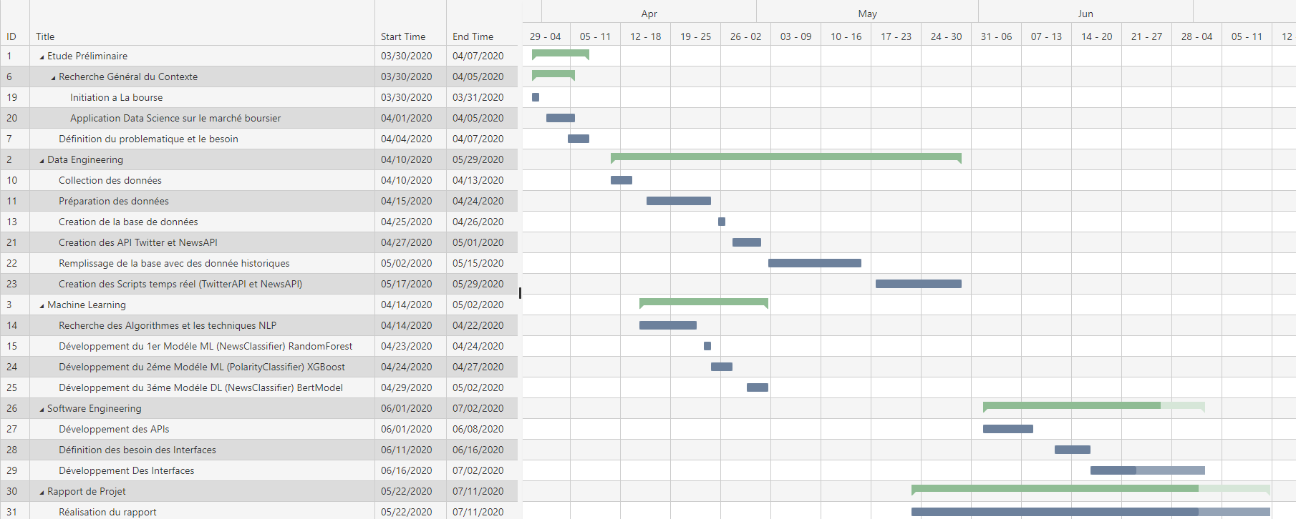
Un projet se démarque par son cycle de vie, qui est généralement présenté comme étant constitué de phases. Les phases suivies dans ce projet proviennent de la méthodologie suivie. Le diagramme de Gantt du projet montra le planning général du cycle de vie du projet qui s'étale sur une période de 3 mois est le suivant :
Figure 1 : Diagramme de Gantt

CHAPITRE 2 : REVUE DE LITTERATURE

Ce chapitre sert à présenter la revue de littérature qui permet de faire le point sur les notions abordées dans ce projet de fin d'étude à savoir la Big Data et l'Apprentissage Automatique (Machine Learning). Ce chapitre traite les points essentiels de chacun de ces deux grands domaines pour initier à la suite du projet.

Big Data

Définition du Big Data :
La traduction littérale de ce terme est mégadonnées ou grosses données. Toutefois, le terme de données massives semble plus indiqué. En raison de leur quantité et de leur volume, les outils classiques de gestion sont incapables de traiter convenablement ces données.
Ces informations proviennent des messages envoyés, des vidéos publiées, des signaux GPS, des données climatiques, des enregistrements d’achats en ligne… Les acteurs majeurs du web, comme Facebook, Yahoo ou Google, sont les premiers à mettre en place cette nouvelle technologie de traitement.
Le Big Data se présente comme un système technique dual. En d’autres termes, il est en mesure de générer des bénéfices, mais également des inconvénients. Les spécialistes avancent que l'impact de la tendance Big Data sur la société est considérable.

Analyser les données en masse :
Outre la gestion de grandes quantités d’informations, les concepteurs du Big Data se fixent comme objectif l’accès en temps réel des bases de données à tout un chacun.
La règle des 3V constitue un élément essentiel du Big Data :
- Le Volume concerne l’importance considérable des données à traiter
- La Variété porte sur les différentes sources de ces informations
- La Vélocité a trait à la vitesse de collecte, de création et de partage de ces données.

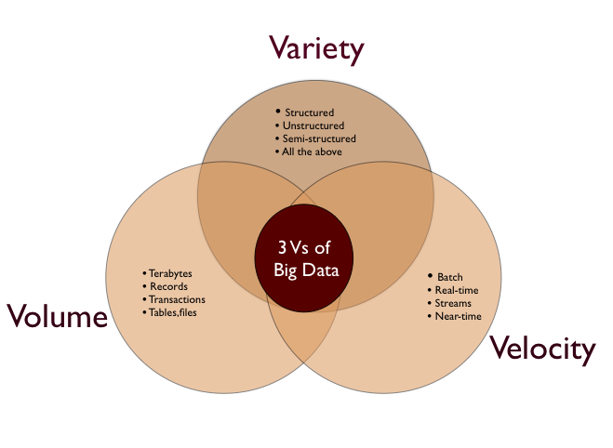
Figure 2 : Les 3 V du BigData
Ces 3 facteurs sont une composante essentielle du Big Data. Il faut nécessairement les considérer pour gérer, analyser et traiter la masse considérable d’informations circulant chaque jour. Le Big Data se présente comme une évolution à laquelle personne ne peut se soustraire.

Les technologies liées au Big Data :
Deux grandes familles de technologies ont contribué à l’essor de cette nouvelle norme de traitement des données. D’une part, la possibilité de stocker de grands volumes d’informations liée au développement du cloud computing.
Ensuite, la montée en puissance des technologies de traitement ajustées, comme Hadoop ou MapReduce. Différentes solutions existent pour améliorer les temps de traitement. Pour ce faire, il importe d’opter pour des systèmes de stockage plus performants que le SQL afin d’analyser une plus grande quantité d’informations plus rapidement.
Le traitement massif parallèle constitue également une option intéressante. Combinant le système HDFS, l’algorithme MapReduce et la technologie NoSQL HBase, le Framework Hadoop en est l’exemple le plus représentatif.

Avantages & limites de Big Data :
L'utilisation des Big Data pourrait impacter fortement le monde de l'entreprise et ce par :
- Améliorer la prise de décision.
- Réduire les coûts d'infrastructures informatiques via l'utilisation des serveurs standards et des logiciels open source.
- Développer la réactivité et l'interactivité à l'égard des clients.
- Améliorer les performances opérationnelles.
Malgré les avantages et les bénéfices qu’il présente, le big data doit faire face à des obstacles. Des difficultés à surmonter par ses acteurs afin de s’employer efficacement pour une exploitation optimale des données :
- Posséder une quantité suffisante de données pour pouvoir l’analyser malgré une large majorité de données non structurées.
- Savoir établir des liens de causalité et savoir donner du sens aux résultats obtenus (croiser les bonnes données).
- Suivre le rythme effréné des évolutions technologiques.

- Accepter l’augmentation des coûts de maintenance et remédier au manque de compétences et/ou de ressources humaines.
- Bannir le travail en silos internes.
- Transmettre la culture de la donnée aux décideurs de leurs organismes.

Les domaines du Big Data :
L'exploitation des big data a ouvert de nouvelles perspectives dans de nombreux domaines :
- La recherche scientifique.
- La politique.
- La communication.
- La médecine.
- La météorologie.
- L'écologie.
- La finance.
- Le commerce.
- Etc…
Grâce à des outils analytiques et à la modélisation de données, des chercheurs, des entreprises, des administrations peuvent faire de l'analyse tendancielle ou prédictive, dresser des profils, anticiper des risques et suivre des phénomènes en temps réel...
Pour les sociétés spécialisées dans les solutions big data, il s'agit là d'un véritable eldorado et d'une tendance qui s'inscrit dans la durée avec un marché estimé à plusieurs dizaines de milliards de dollars.

Solution Big Data sur le marché :
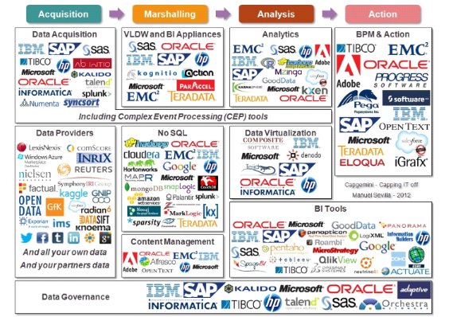
Sur le marché, on retrouve une panoplie de solutions, chacune avec ses particularités :
Figure 3 : Solution BigData sur le marché

Conclusion :
Le Big data ne peut être rentable et connaitre une utilité optimale que si nous avons la possibilité d’exploiter les données ainsi fournies à grande échelle. Cette exploitation n’est possible que si les informations sont bien sûr collectées mais aussi analysées afin d’en tirer le meilleur parti. Le Machine Learning est sans aucun doute la solution pour analyser efficacement les données du Big data.
Le Machine Learning possède des applications concrètes au Big data à tel point qu’il est devenu une composante incontournable de tout projet Big data. Le Machine Learning fournit en réalité aux ordinateurs la possibilité d’apprendre sans être programmé en détails.
C’est là que le duo Big data et Machine Learning se révèle être le duo gagnant de la rentabilité puisqu’il va enfin créer de la valeur ajoutée grâce aux données collectées.

Machine Learning

Définition :
Le Machine Learning (précédemment appelé "Data Mining") est basé sur les modèles statistiques afin de prédire le future (ex : anticiper l'arrivée de la pluie pour régler les semailles et les récoltes, prédire les éclipses du soleil, prédire le cancer, ...) à partir des données d'apprentissage.
Aujourd'hui, à cause de l'explosion des données (Big Data) et l'apparition d'une puissance de calcul importante le Machine Learning a vu le jour. Le Machine Learning permet d'apprendre à réaliser des tâches sans avoir été programmé explicitement pour cela. La machine peut donc utiliser des algorithmes génériques applicables à une multitude de tâches. Cela nous permet d'automatiser les processus et les tâches de manière autonome.

Notion mathématique :
Chaque observation passée d'un phénomène est décrite au moyen de deux types de variables :
- Les premières sont appelées les variables prédictives (ou attributs ou paramètres). Ce sont les variables à partir desquelles on espère pouvoir faire des prédictions.
- Les p variables prédictives associées à une observation seront notées comme un vecteur X = (X(1), . . . ,X(p)) à p composantes. Un ensemble de N observations sera constitué de N tels vecteurs X(1), . . . , X(N).
- Une variable cible dont on souhaite prédire la valeur pour des évènements non encore observés. On notera Y cette variable cible avec les mêmes significations pour les indices que pour X.
Pour fixer les idées, on considère schématiquement que la valeur observée Y de la variable cible résulte de la superposition de deux contributions :
- Une fonction F(x) des variables prédictives. C'est donc une contribution entièrement déterminée par les variables prédictives x de l'observation. C'est le signal que l'on souhaite mettre en évidence.
- Un bruit s(x) aléatoire. C'est un fourre-tout qui englobe les effets conjugués d'un grand nombre de paramètres dont il est impossible de tenir compte.
Aussi bien F que s resteront à jamais inconnus mais l'objectif d'un modèle de Machine Learning est d'obtenir une "bonne approximation" du signal F à partir d'un ensemble d'observations. Cette approximation sera notée F, on l'appelle fonction de prédiction.

Domaines d’application :
Bien que les algorithmes d'Apprentissage Automatique ne consistent pas en une approche récente, la combinaison de ses calculs mathématiques et probabilistes avec les nouvelles technologies de la Big Data a permis d'exploiter plusieurs autre possibilités grâce aux calculs complexes et rapides.
On cite parmi le large domaine d'application les exemples suivants :
  - Les offres de recommandation en ligne telles que celles d’Ebay.
  - Exploitation des feedbacks des clients sur Facebook.
  - Détection de fraude et mensonge, une des utilisations les plus importantes dans notre monde aujourd'hui.
  - Services financiers : les banques, les assurances et les industries.
  - Domaines de transport et logistique.
  - Domaine médical.

Les données :
En Machine Learning, les données sont appelées échantillons représentés sous forme de vecteur X = (X(1), . . . , X(p)). On distingue deux grandes familles de données :
- Les données étiquetées : les données (variables indépendantes) sont accompagnées d'un label y (étiquette ou variable dépendante) qui identifie la décision à prendre pour chaque échantillon (ex : anomalie = O et non-anomalie = 1). Il est souvent très coûteux (en temps et en argent) d'avoir de grands volumes de données labélisées.
- Les données non-étiquetées : les données ne sont pas accompagnées de labels. Même si les données non labelisées sont plus difficiles à exploiter, elles sont beaucoup plus accessibles.
NB : Les données brutes sont souvent inexploitables. Dans la plupart des cas, il faut procéder à un prétraitement des données afin d'extraire les caractéristiques des données pertinentes pour la prise de décision autrement appelées caractéristiques (Features). Après le nettoyage on procède souvent à un Feature Engineering pour relever les variables indépendantes les plus significatives. Cette extraction de caractéristiques fait souvent appel au bon sens, à des facteurs de corrélation statistiques ou à des itérations successives (choix empirique).

Types d’apprentissage automatique :
Il existe quatre types d'apprentissage automatique dans le Machine Learning pour différents types de problèmes que l'on pose :

Apprentissage Supervisé :
L'apprentissage supervisé est généralement effectué dans le contexte de la classification, lorsque vous souhaitez mapper l'entrée sur des étiquettes de sortie, ou de la régression, lorsque vous souhaitez mapper l'entrée sur une sortie continue. Parmi les algorithmes dans l'apprentissage supervisé on trouve : la régression logistique, bayes naïve, les machines à vecteurs de support, les réseaux de neurones artificiels et les forêts aléatoires (Random Forest). À la fois en régression et en classification, l'objectif est de trouver des relations ou une structure spécifique dans les données d'entrée nous permettant de produire efficacement des données de sortie correctes.
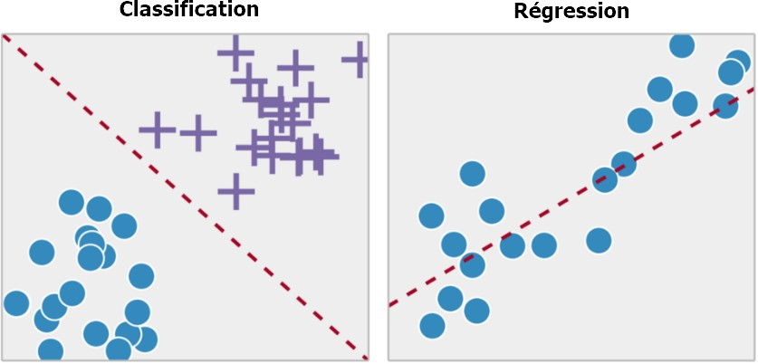
Figure 4 : Classification vs Régression
Parmi les algorithmes d’apprentissage supervisé :
- Decision Tree (DT) :
Decision Tree est un outil d'aide à la décision représentant un ensemble de choix sous la forme graphique d'un arbre. Les différentes décisions possibles sont situées aux extrémités des branches (les « feuilles » de l'arbre), et sont atteintes en fonction de décisions prises à chaque étape. L'arbre de décision est un outil utilisé dans des domaines variés tels que la sécurité, la fouille de données, la médecine, etc. Il a l'avantage d'être lisible et rapide à exécuter. Il s'agit de plus d'une représentation calculable automatiquement par des algorithmes d'apprentissage supervisé.
- Random Forest (RF) :
Random Forest sont une méthode d'apprentissage d'ensemble pour la classification, la régression et d'autres tâches qui fonctionnent en construisant une multitude d'arbres de décision au moment de la formation et en produisant la classe qui est le mode des classes (classification) ou la prédiction moyenne (régression) des arbres individuels. Random Forest corrigent l'habitude des arbres de décision de sur- adapter à leur ensemble d'entraînement.
- Support Vector Machine (SVM) :
Le SVM appartient à la catégorie des classificateurs linéaires (qui utilisent une séparation linéaire des données), et qui dispose de sa méthode à lui pour trouver la frontière entre les catégories.
Pour que le SVM puisse trouver cette frontière, il est nécessaire de lui donner des données d’entraînement, à partir de ces données, le SVM va estimer l’emplacement le plus plausible de la frontière : c’est la période d'entraînement, nécessaire à tout algorithme d’apprentissage automatique.
Une fois la phase d’entraînement terminée, le SVM a ainsi trouvé, à partir de données d’entraînement, l’emplacement supposé de la frontière. En quelque sorte, il a appris l’emplacement de la frontière grâce aux données d’entraînement. Qui plus est, le SVM est maintenant capable de prédire à quelle catégorie appartient une entrée qu’il n’avait jamais vue avant, et sans intervention humaine : c’est là tout l’intérêt de l’apprentissage automatique.
- Logistic Regression :
La régression logistique est une technique prédictive. Elle vise à construire un modèle permettant de prédire / expliquer les valeurs prises par une variable cible qualitative (le plus souvent binaire, on parle alors de régression logistique binaire ; si elle possède plus de 2 modalités, on parle de régression logistique polytomique) à partir d’un ensemble de variables explicatives quantitatives ou qualitatives (un codage est nécessaire dans ce cas).
- Linear Regression :
Un modèle de régression linéaire est un modèle de régression qui cherche à établir une relation linéaire entre une variable, dite expliquée, et une ou plusieurs variables, dites explicatives.

Apprentissage non-supervisé :
L’apprentissage non supervisé désigne la situation d'apprentissage automatique où les données ne sont pas étiquetées. Il s'agit donc de découvrir les structures sous-jacentes à ces données non étiquetées. Puisque les données ne sont pas étiquetées, il est impossible à l'algorithme de calculer de façon certaine un score de réussite.
L'absence d'étiquetage ou d'annotation caractérise les tâches d'apprentissage non-supervisé et les distingue donc des tâches d'apprentissage supervisé.

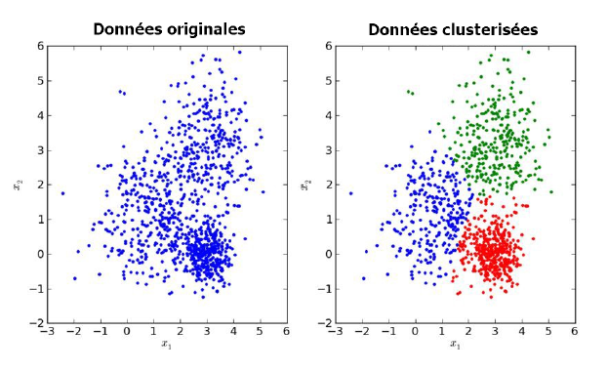
Figure 5: Clustering

Parmi les algorithmes d’apprentissage non-supervisé :
- Kmeans :
K-means est un algorithme non supervisé de clustering non hiérarchique. Il permet de regrouper en K clusters distincts les observations du data set. Ainsi les données similaires se retrouveront dans un même cluster.
Par ailleurs, une observation ne peut se retrouver que dans un cluster à la fois (exclusivité d’appartenance). Une même observation, ne pourra donc, appartenir à deux clusters différents.
- Hierarchical Agglomerative Clustering (HAC) :
Dans le cas du clustering agglomératif (ou bottom-up), on commence par considérer que chaque point est un cluster à lui tout seul. Ensuite, on trouve les deux clusters les plus proches, et on les agglomère en un seul cluster. On répète cette étape jusqu'à ce que tous les points appartiennent à un seul cluster, constitué de l'agglomération de tous les clusters initiaux.
- Density-based spatial clustering of applications with noise (DBSCAN) :
DBSCAN est un algorithme de clustering de données. Il s'agit d'un algorithme non paramétrique de clustering basé sur la densité : étant donné un ensemble de points dans un espace, il regroupe des points qui sont étroitement liés (points avec de nombreux voisins proches), marquant comme des points aberrants qui se trouvent seuls dans les régions à faible densité (dont les voisins les plus proches sont trop éloignés). DBSCAN est l'un des algorithmes de clustering les plus courants et également le plus cité dans la littérature scientifique.

Apprentissage Semi-Supervisée :
L'apprentissage semi-supervisé est une classe de techniques d'apprentissage automatique qui utilise un ensemble de données étiquetées et non étiquetées. Il se situe ainsi entre l'apprentissage supervisé qui n'utilise que des données étiquetées et l'apprentissage non supervisé qui n'utilise que des données non étiquetées. Il a été démontré que l'utilisation de données non étiquetées, en combinaison avec des données étiquetées, permet d'améliorer significativement la qualité de l'apprentissage.
Un autre intérêt provient du fait que l'étiquetage de données nécessite souvent l'intervention d'un utilisateur humain. Lorsque les jeux de données deviennent très grands, cette opération peut s'avérer fastidieuse. Dans ce cas, l'apprentissage semi-supervisé, qui ne nécessite que quelques étiquettes, revêt un intérêt pratique évident.
Un exemple d'apprentissage semi-supervisé est le Co-apprentissage, dans lequel deux classifieurs apprennent un ensemble de données, mais en utilisant chacun un ensemble de caractéristiques différentes, idéalement indépendantes. Si les données sont des individus à classer en hommes et femmes, l'un pourra utiliser la taille et l'autre la pilosité par exemple.

Apprentissage par renforcement :
En apprentissage automatique, l'apprentissage par renforcement consiste, pour un agent autonome (robot, etc.), à apprendre les actions à prendre, à partir d'expériences, de façon à optimiser une récompense quantitative au cours du temps. L'agent est plongé au sein d'un environnement, et prend ses décisions en fonction de son état courant. En retour, l'environnement procure à l'agent une récompense, qui peut être positive ou négative. L'agent cherche, au travers d'expériences itérées, un comportement décisionnel (appelé stratégie ou politique, et qui est une fonction associant à l'état courant l'action à exécuter) optimal, en ce sens qu'il maximise la somme des récompenses au cours du temps.

Evaluation et performance des modèles :
Après création du modèle, on mesure sa performance sur la base de test. Il existe certaines façons standard de le faire en fonction des types de problèmes.

Cas de classification :
- Cross validation :
L'objectif de cette méthode va être de séparer l'ensemble de données en deux sous-ensembles.
Le premier sera réservé à l'apprentissage du modèle, tandis que l'autre va servir à tester ce modèle pour ainsi l'évaluer. Le sous-ensemble de données d'apprentissage est très généralement plus grand que celui du test. On constate une proportion de 80 Après classification, on sera mené à comparer ces nouvelles étiquettes prédites avec les vraies étiquettes pour connaître le taux de bonne classification et donc la qualité du modèle. En croisant, les étiquettes réelles des individus avec leur nouvelle étiquette prédite par le modèle, il sera possible de mettre en place une matrice de confusion.

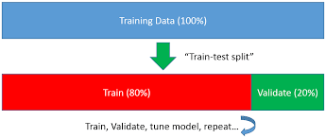
Figure 6 : Cross Validation
- Matrice de confusion :
Une matrice de confusion ou tableau de contingence est obtenues en comparant les données classées (predicted) avec des données de référence (actual) qui doivent être différentes de celles ayant servi à réaliser la classification. Elle se construit en mettant respectivement sur les lignes et sur les colonnes les données de référence et la classification.

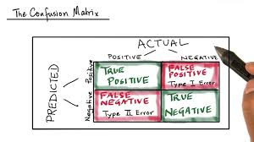
Figure 7 : La matrice de confusion

TP = True Positive (Vrais positifs) : Nombre d'observations bien prédits dans la catégorie 1.
FP = False Positive (Faux positifs) : Nombre d'observations prédites dans la catégorie 1, alors que réellement elles n'en font pas partie
FN = False Negative (Faux négatifs) : Nombre d'observations prédites dans la catégorie 0, alors que réellement elles n'en font pas partie
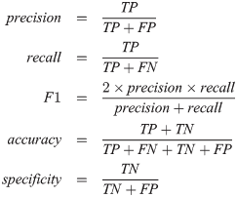
TN = True Negative (Vrais négatifs) : Nombre d'observations bien prédits dans la catégorie 0.
Figure 8 : Calcule des metriques

CHAPITRE 3 : CONCEPTION DE LA SOLUTION

Dans ce chapitre on a consacré à la partie de la modélisation et conception de notre projet.

Introduction
Pour développer notre solution on a fait appel à plusieurs domaines du Computer Science, sous forme de trois phases principales :
- Une phase de Data Engineering qui s’intéresse à :
  - La création de la base de données MongoDB Atlas sur le Cloud AWS.
  - La collection des données depuis le web et la préparation de ces données pour les utilisés dans les autres phases.
  - La création des scripts ETL pour générer des fichiers csv préparés.
  - La création des scripts pour le remplissage de la base de données avec les données historiques.
  - La création du script pour collecter les tweets en temps réel et les stocker dans la base.
  - La création du script pour collecter les actualités des sociétés chaque 2H depuis le NewsAPI.
- Une phase de Machine Learning Engineering qui se concentre sur :
  - Le développement d’un modèle d’apprentissage automatique qui va classifier chaque actualité (BusinessNews ou Non-BusinessNews) se basant sur les techniques NLP.
  - Le développement de notre modèle principal qui va prédire la polarité des actualités (Positive/Négative/Neutre)
  - La sérialisation des objets et le sauvegarde des modèles pour les réutiliser dans d’autre phases.
- Une phase de Software Engineering dont les objectifs sont :
  - Le développement des APIs pour assurer l’accès à la base de données.
  - Le développement d’une application web pour l’utilisateur final (Investisseur, Trader, Journaliste …)

La Phase Data Engineering

Collection des données :
Fichier | Source | Description | Type
Stock_tickers.csv | GitHub | Un fichier qui contient plusieurs sociétés de la bourse avec son symbole (Ticker) | Fichier prêt
News.csv | GitHub | Un fichier qui contient plusieurs actualités de différente domaines (Sport, Politique, Business …) | Fichier prêt
LabeledBusinessNews.json | StockNewsAPI | Un fichier qui contient des données business labelisé (Positive, Négative et Neutre) | Fichier Scrapé

Les process ETL :
Fichier de début | Transformation | Nouveau Fichier
Stock_tickers.csv | Suppression des redondances et la normalisation des données. | Tickers.csv
News.csv LabeledBusinessNews.json | Transformation des noms des labels, balancer la data entre les différant labels, suppression des champs inutiles. | NewsClasses(Other=0, Business=1).csv
LabeledBusinessNews.json | Suppression des champs inutiles, balancer la data entre les différant labels, concaténer des champs, transformation des noms des labels. | BalencedNewsLabeled.csv

Les Scripts :
Nom du script | Description | Type d’execution
GetHistoricalData.py | Un script qui va remplir la base des données avec des actualités historique des sociétés. | Bach Process
StreamingTweets.py | Un script qui va collecter les tweets des actualités pour chaque société en temps réel et les stockés dans la base. | Real Time Process
GetNews.py | Un script qui va collecter les actualités pour chaque société chaque 2h et les stockés dans la base. | Real Time Process

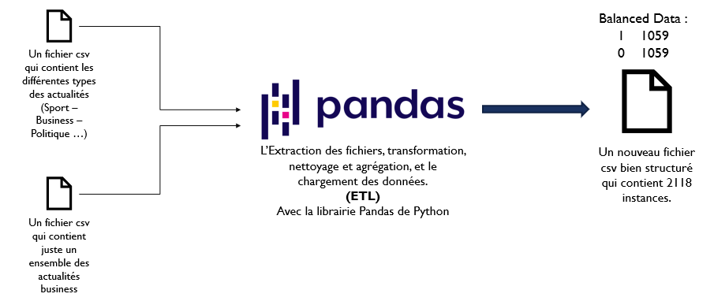
ETL Pipelines :
Figure 9 : Pipeline ETL 1
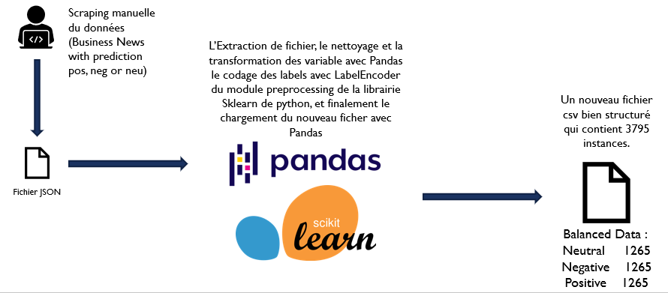
Figure 10 : Pipeline ETL 2

La phase Machine Learning

Méthodologie de travail (CRISP-DM) :
CRISP-DM, qui signifie Cross-Industry Standard Process for Data Mining, est une méthode mise à l'épreuve sur le terrain permettant d'orienter vos travaux d'exploration de données.
- En tant que méthodologie, CRISP-DM comprend des descriptions des phases typiques d'un projet et des tâches comprises dans chaque phase, et une explication des relations entre ces tâches.
- En tant que modèle de processus, CRISP-DM offre un aperçu du cycle de vie de l'exploration de données.
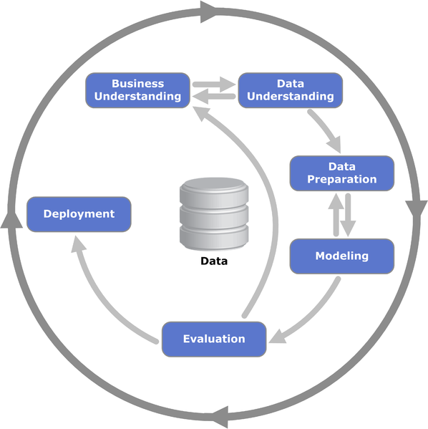
Figure 11 : CRISP-DM

Le modèle de cycle de vie comporte six phases dotées de flèches indiquant les dépendances les plus importantes et les plus fréquentes entre les phases. La séquence des phases n'est pas strictement établie. De fait, les projets, pour la plupart, passent d'une phase à l'autre en fonction des besoins.
Adaptable, le modèle CRISP-DM peut être aisément personnalisé. Ainsi, si votre entreprise cherche à repérer un blanchiment d'argent, vous examinerez certainement une grande quantité de données sans objectif précis concernant la modélisation. Votre travail sera ciblé non sur la modélisation, mais sur l'exploration et la visualisation de données avec pour objectif de découvrir des configurations suspectes parmi les données financières. CRISP-DM vous permet de créer un modèle d'exploration de données adapté à vos besoins.
Dans une telle situation, les phases de modélisation, d'évaluation et de déploiement peuvent s'avérer d'un intérêt moindre que les phases de préparation et de compréhension des données. Toutefois, certaines des questions soulevées durant ces dernières phases sont tout de même à prendre en considération pour les planifications à long terme et les futurs objectifs d'exploration de données.

Les Modèles développé :
Modèle | Algorithme | Description | Accuracy
Business or Non-Business News | RandomForestClassifier | Un modèle pour la classification des textes Business ou autre | 88%
Polarity (Pos/Neg/Neu) ML | XGBoostClassifier | Un modèle pour la prédiction de la polarité d’actualité | 81%
Polarity (Pos/Neg/Neu) DL | Bert (Tensorflow, Keras) | Un modèle Deep Learning Bert pour la prédiction de la polarité d’actualité | 87%

Les étapes :

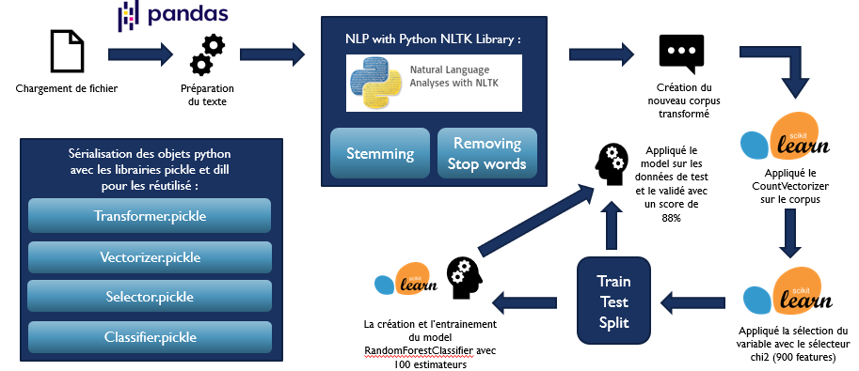
Business or Non-Business :
Figure 12 : Les étapes de développement du modèle ML 1

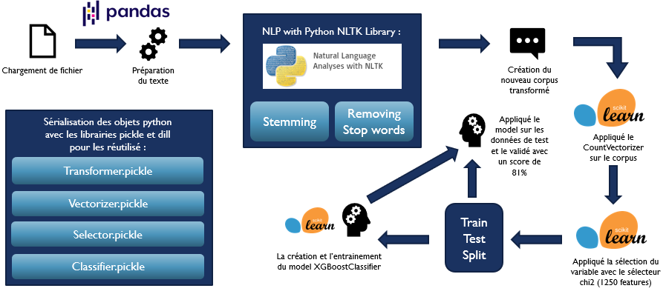
ML (Prédiction de la polarité) :
Figure 13 : Les étapes de développement du Modèle ML 2

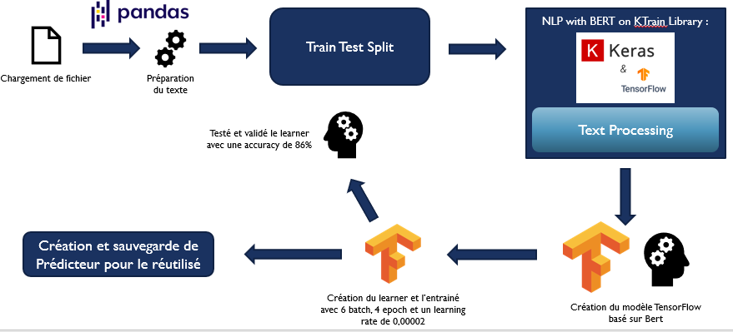
DL (Prédiction de la polarité) :
Figure 14 : Les étapes de développement du modèle Bert

Backend pipeline

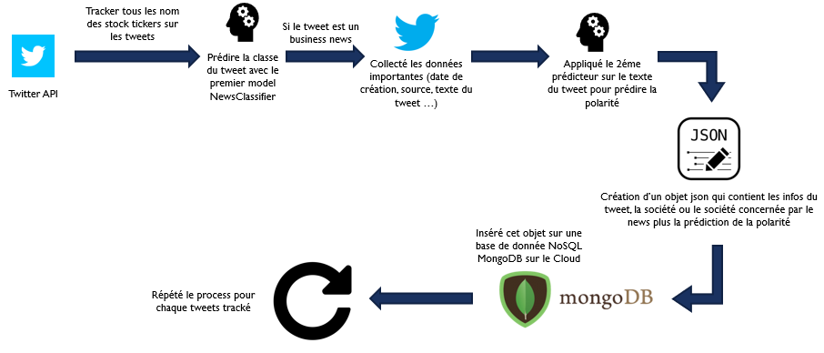
Twitter (RealTime Streaming) :
Figure 15 : Pipeline Twitter Streaming

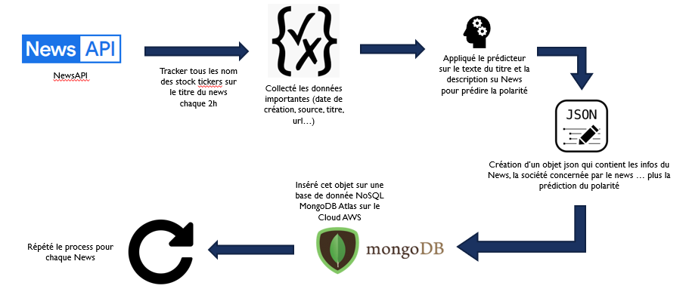
NewsAPI (Streaming Every 2 Hours) :
Figure 16 : Pipeline NewsAPI Streaming

La partie Software Engineering

Architecture :
L’architecture 3 couche est un modèle logique d’architecture applicative qui vise à séparer très nettement 3 couches logicielles au sein d’une même application.
A présenter cette application comme un empilement de 3 couches :
Couche accès aux données : correspondant aux données qui sont destinées à être conservées sur la durée, voire de manière définitive.
Couche Métier : correspondant à la mise en œuvre de l'ensemble des règles de gestion et de la logique applicative.

Couche Présentation : correspondant à l'affichage, la restitution sur le poste de travail, le dialogue avec l'utilisateur.




Figure 17 : Architecture applicative

CHAPITRE 4 : PRESENTATION DES OUTILS UTILISES :

Dans ce chapitre nous présentons notre environnement, et architecture de développement et les différents outils préconisés avec lesquels nous avons développé notre projet, ainsi que toutes les plateformes et les Framework et les langages de programmations utilisés.

L’architecture matérielle :

DELL Latitude E7450 :
- Système d’exploitation : Microsoft Windows 10 Professionnel 64bits.
- Processeur : Intel® Core™ i5-5300U 2.30GHz.
- RAM : 16,00 Go.
- Disque dur : 256 Gb SSD.

Lenovo ThinkPad L540 :
- Système d’exploitation : Microsoft Windows 10 Professionnel 64bits.
- Processeur : Intel® Core™ i5-4300U 2.30GHz.
- RAM : 8,00 Go.
- Disque dur : 500 Gb HDD.

GoogleColab Infrastructure.

AWS Infrastructure pour MongoDB Atlas.

L’architecture logicielle :

Langages de programmation :

Python :
Python est un langage de programmation interprété, multiparadigme et multiplateformes. Il favorise la programmation impérative structurée, fonctionnelle et orientée objet. Il est doté d'un typage dynamique fort, d'une gestion automatique de la mémoire par ramasse-miettes et d'un système de gestion d'exceptions. C'est un des composants principaux de ce système puisque toutes les phases sont codées en python. La version utilisée est python 3.6 qui est compatible avec la version de Google COLAB.

Figure 18 : Logo du Python

Java :

Java est un langage de programmation orienté objet créé par James Gosling et Patrick Naughton, employés de Sun Microsystems, avec le soutien de Bill Joy (cofondateur de Sun Microsystems en 1982), présenté officiellement le 23 mai 1995 au SunWorld.
La société Sun a été ensuite rachetée en 2009 par la société Oracle qui détient et maintient désormais Java.
Une particularité de Java est que les logiciels écrits dans ce langage sont compilés vers une représentation binaire intermédiaire qui peut être exécutée dans une machine virtuelle Java (JVM) en faisant abstraction du système d'exploitation.
Figure 19 : Logo du Java

HTML, CSS et JS :
HTML signifie Hypertext Markup Language, est un langage de balisage standard pour la création d’applications Web et de sites Web. C’est un système bien standardisé utilisé pour marquer les fichiers texte afin d’obtenir des couleurs, des graphiques, des polices et des effets sur les pages Web. C’est un langage en constante évolution.
Il décrivait la structure du site à l’aide de balises. Il est très facile à apprendre et très puissant pour créer une page Web ou une application attrayante. Le HTML est le premier pas qu’un débutant devrait choisir pour commencer sa carrière dans le développement web.
CSS, appelé aussi Cascading Style Sheets, est un langage de feuille de style utilisé pour gérer la présentation d’une page Web contenant du code HTML. Cela rend nos sites Web beaux et modernes. C’est juste pour tous les effets visuels et avec sa nouvelle version, on peut aussi créer une animation simple. Pour donner un petit exemple. En tant que technologie de base, CSS est utilisé par des millions de sites Web pour créer une interface utilisateur pour les applications Web et pour de nombreuses applications mobiles.
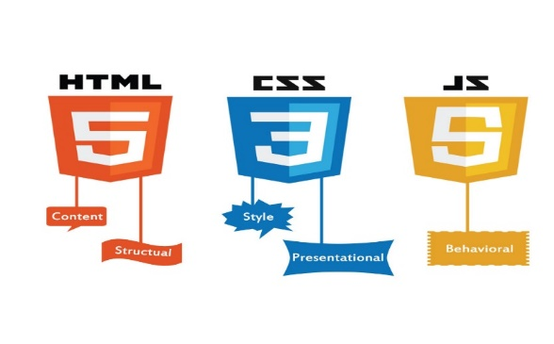
JavaScript, souvent appelé JS, est un langage de programmation interprété dynamique de haut niveau qui permet aux scripts côté client de créer des applications Web et des sites Web entièrement dynamiques. C’est un langage basé sur un prototype très léger qui peut facilement s’exécuter sur les navigateurs. Multiparadigme faiblement typé, basé sur un prototype. Créez un script multiparadigme peut fournir une puissance brillante à votre page Web. En utilisant JavaScript, vous pouvez mettre en place des calculs, des conditions logiques et toutes les fonctionnalités de programmation.

Figure 20 : Logo HTML, CSS et JS

Environnement Data Engineering :

Spyder IDE :
Spyder (nommé Pydee dans ses premières versions) est un environnement de développement pour Python. Libre (Licence MIT) et multiplateforme (Windows, Mac OS, GNU/Linux), il intègre de nombreuses bibliothèques d'usage scientifique : Matplotlib, NumPy, SciPy et IPython.
Créé et développé par Pierre Raybaut en 2008, Spyder est maintenu, depuis 2012, par une communauté de développeurs qui ont pour point commun d'appartenir à la communauté Python scientifique.
En comparaison avec d'autres IDE pour le développement scientifique, Spyder a un ensemble unique de fonctionnalités - multiplateforme, open-source, écrit en Python et disponible sous une licence non-copyleft. Spyder est extensible avec des plugins, comprend le support d'outils interactifs pour l'inspection des données et incorpore des instruments d'assurance de la qualité et d'introspection spécifiques au code Python, tels que Pyflakes, Pylint et Rope.


Figure 21 : Logo Spyder IDE

La librairie Pandas :
Pandas est une bibliothèque écrite pour le langage de programmation Python permettant la manipulation et l'analyse des données. Elle propose en particulier des structures de données et des opérations de manipulation de tableaux numériques et de séries temporelles. Pandas est un logiciel libre sous licence BSD.
Les principales structures de données sont les séries (pour stocker des données selon une dimension - grandeur en fonction d'un index), les DataFrames (pour stocker des données selon 2 dimensions - lignes et colonnes), les Panels (pour représenter des données selon 3 dimensions, les Panels4D ou les DataFrames avec des index hiérarchiques aussi nommés MultiIndex (pour représenter des données selon plus de 3 dimensions - hypercube)

Figure 22 : Logo de la librairie Pandas

La librairie BeautifulSoup :
Beautiful Soup (littéralement « Belle Soupe ») est une bibliothèque Python d'analyse syntaxique de documents HTML et XML créée par Leonard Richardson.
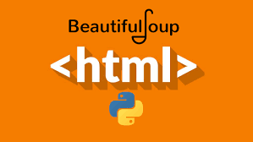
Elle produit un arbre syntaxique qui peut être utilisé pour chercher des éléments ou les modifier. Lorsque le document HTML ou XML est mal formé (par exemple s'il manque des balises fermantes), Beautiful Soup propose une approche à base d'heuristiques afin de reconstituer l'arbre syntaxique sans générer d'erreurs. Cette approche est aussi utilisée par les navigateurs web modernes.
Elle est disponible pour Python 2.7 et Python 3.

Figure 23 : Logo BeautifulSoup

La librairie PyMongo :
PyMongo est une distribution Python contenant des outils pour travailler avec MongoDB, et est la méthode recommandée pour travailler avec MongoDB à partir de Python. Cette documentation tente d'expliquer tout ce que vous devez savoir pour utiliser PyMongo.
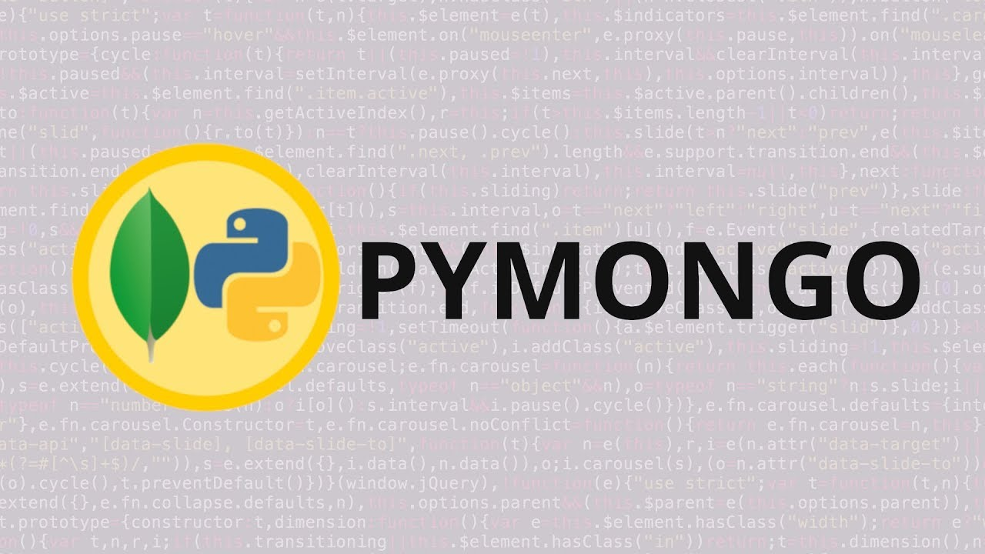
Figure 24 : Logo pymongo

La librairie Datetime :
Le module datetime fournit des classes pour manipuler de façon simple ou plus complexe des dates et des heures. Bien que les calculs de date et d’heure sont gérés, l’implémentation est essentiellement tournée vers l’efficacité pour extraire des attributs pour les manipuler et les formater pour l’affichage. Pour d’autres fonctionnalités associées, voir aussi les modules time et calendar.

La librairie time :
Ce module fournit différentes fonctions liées au temps. Pour les fonctionnalités associées, voir aussi les modules datetime et calendar.
Bien que ce module soit toujours disponible, toutes les fonctions ne sont pas disponibles sur toutes les plateformes. La plupart des fonctions définies dans ce module délèguent à des fonctions de même nom de la bibliothèque C. Il peut parfois être utile de consulter la documentation de la plate-forme, car la sémantique de ces fonctions peut varier.

La librairie tweepy :
Tweepy est une bibliothèque Python pour accéder à l'API Twitter. Il est idéal pour une automatisation simple et pour créer des robots Twitter. Tweepy a de nombreuses fonctionnalités.
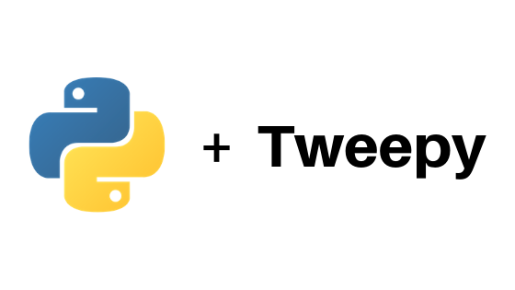
Figure 25 : Logo tweepy

Environnement Machine Learning :

Jupyter :

Jupyter est une application web utilisée pour programmer dans plus de 40 langages de programmation, dont Python, Julia, Ruby, R, ou encore Scala2. Jupyter est une évolution du projet IPython. Jupyter permet de réaliser des calepins ou notebooks, c'est-à-dire des programmes contenant à la fois du texte en markdown et du code en Julia, Python, R... Ces calepins sont utilisés en science des données pour explorer et analyser des données.

Figure 26 : Logo Jupyter

Google Colab :
Colab est un environnement de bloc-notes Jupyter gratuit qui s'exécute entièrement dans le cloud. Plus important encore, il ne nécessite pas de configuration et les blocs-notes que vous créez peuvent être modifiés simultanément par les membres de votre équipe, tout comme la façon dont vous modifiez des documents dans Google Docs. Colab prend en charge de nombreuses bibliothèques d'apprentissage automatique populaires qui peuvent être facilement chargées dans votre ordinateur portable.
Qu'est-ce que Colab vous propose ?
En tant que programmeur, vous pouvez effectuer les opérations suivantes à l'aide de Google Colab :
- Écrivez et exécutez du code dans Python
- Documentez votre code qui prend en charge les équations mathématiques
- Créez / téléchargez / partagez des blocs-notes
- Importez / enregistrez des blocs-notes depuis / vers Google Drive
- Importez / publiez des blocs-notes depuis GitHub
- Importez des ensembles de données externes, par exemple de Kaggle
- Les librairies PyTorch, TensorFlow, Keras et OpenCV sont intégrer par défaut
- Service Cloud gratuit avec possibilité d’utiliser le GPU.

Figure 27 : Logo Google Colab

La librairie Scikit-learn :
Scikit-learn est une bibliothèque libre Python destinée à l'apprentissage automatique. Elle est développée par de nombreux contributeurs notamment dans le monde académique par des instituts français d'enseignement supérieur et de recherche comme Inria. Elle comprend notamment des fonctions pour estimer des forêts aléatoires, des régressions logistiques, des algorithmes de classification, et les machines à vecteurs de support. Elle est conçue pour s'harmoniser avec d'autres bibliothèques libres Python, notamment NumPy et SciPy.

Figure 28 : Logo Scikit-learn

XGBoost :
XGBoost est une bibliothèque optimisée de renforcement de gradient distribué conçue pour être très efficace, flexible et portable. Il implémente des algorithmes d'apprentissage automatique dans le cadre du Gradient Boosting. XGBoost fournit un boosting d'arbre parallèle (également connu sous le nom de GBDT, GBM) qui résout de nombreux problèmes de science des données de manière rapide et précise. Le même code fonctionne sur un environnement distribué majeur (Hadoop, SGE, MPI) et peut résoudre des problèmes au-delà de milliards d'exemples.

NLTK :
NLTK est une plate-forme leader pour la construction de programmes Python pour travailler avec des données de langage humain. Il fournit des interfaces faciles à utiliser à plus de 50 corpus et ressources lexicales telles que WordNet, ainsi qu'une suite de bibliothèques de traitement de texte pour la classification, la tokenisation, le stemming, le balisage, l'analyse et le raisonnement sémantique, des wrappers pour les bibliothèques NLP de qualité industrielle, et un forum de discussion actif.
Grâce à un guide pratique présentant les principes fondamentaux de la programmation ainsi que des sujets en linguistique informatique, ainsi qu’une documentation API complète, NLTK convient aux linguistes, ingénieurs, étudiants, éducateurs, chercheurs et utilisateurs de l’industrie. NLTK est disponible pour Windows, Mac OS X et Linux. Mieux encore, NLTK est un projet gratuit, open source et piloté par la communauté.
NLTK a été appelé « un merveilleux outil pour enseigner et travailler en linguistique informatique en utilisant Python » et « une bibliothèque incroyable pour jouer avec le langage naturel ».
Le traitement du langage naturel avec Python fournit une introduction pratique à la programmation du traitement du langage. Écrit par les créateurs de NLTK, il guide le lecteur à travers les principes fondamentaux de l'écriture de programmes Python, du travail avec les corpus, de la catégorisation du texte, de l'analyse de la structure linguistique, etc. La version en ligne du livre a été mise à jour pour Python 3 et NLTK 3. (La version originale de Python 2 est toujours disponible sur http://nltk.org/book_1ed.)
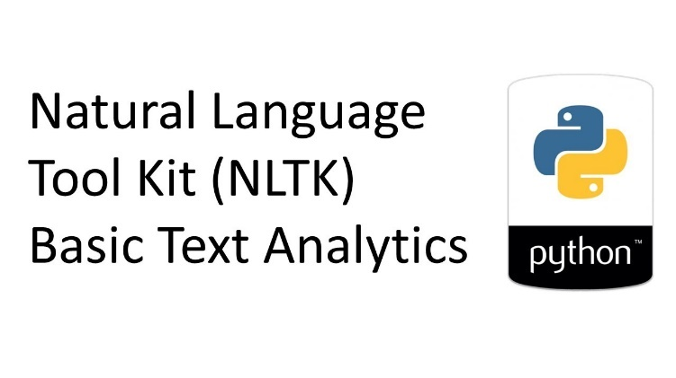
Figure 29 : Logo NLTK

La librairie Regex :
Les expressions régulières (appelées RE, ou regexes, ou motifs regex) sont essentiellement un minuscule langage de programmation hautement spécialisé intégré à Python et mis à disposition via le module re. En utilisant ce petit langage, vous spécifiez les règles pour l'ensemble de chaînes possibles que vous souhaitez faire correspondre ; cet ensemble peut contenir des phrases en anglais, ou des adresses e-mail, ou des commandes TeX, ou tout ce que vous aimez. Vous pouvez ensuite poser des questions telles que « Cette chaîne correspond-elle au modèle ?» Ou « Y a-t-il une correspondance pour le modèle n'importe où dans cette chaîne ?». Vous pouvez également utiliser des RE pour modifier une chaîne ou la séparer de différentes manières.
Les modèles d'expression régulière sont compilés en une série de bytecodes qui sont ensuite exécutés par un moteur de correspondance écrit en C. Pour une utilisation avancée, il peut être nécessaire de faire très attention à la façon dont le moteur exécutera une RE donnée, et d'écrire la RE dans un d'une certaine manière afin de produire un bytecode plus rapide. L'optimisation n'est pas abordée dans ce document, car elle nécessite que vous ayez une bonne compréhension des composants internes du moteur correspondant.
Le langage d'expression régulière est relativement petit et restreint, de sorte que toutes les tâches de traitement de chaîne possibles ne peuvent pas être effectuées à l'aide d'expressions régulières. Il existe également des tâches qui peuvent être effectuées avec des expressions régulières, mais les expressions s'avèrent très compliquées. Dans ces cas, il vaut mieux écrire du code Python pour effectuer le traitement ; alors que le code Python sera plus lent qu'une expression régulière élaborée, il sera probablement aussi plus compréhensible.

TensorFlow :
Développé par les chercheurs de Google, TensorFlow est un outil open source d'apprentissage automatique (machine learning), d'apprentissage profond et d'analyses statistiques et prédictives. A l'instar de plateformes similaires, il vise à rationaliser le développement et l'exécution d'applications analytiques avancées destinées aux data-scientists, statisticiens et modélisateurs prédictifs.
Le logiciel TensorFlow gère les jeux de données en les disposant sous forme de noeuds de calcul dans un graphe d'exécution. Les liens qui unissent les noeuds d'un graphe peuvent représenter des matrices ou vecteurs multidimensionnels, créant ce qu'on appelle des tenseurs. Dans la mesure où les programmes TensorFlow utilisent une architecture à flux de données qui tend à généraliser les résultats de calcul intermédiaires, ils conviennent particulièrement bien aux applications à traitement parallèle de très grande échelle : les réseaux neuronaux en sont un exemple courant.
Le framework intègre des API de haut niveau et de bas niveau. Google recommande d'utiliser le plus souvent possible les API de haut niveau de façon à simplifier le développement du pipeline de données et la programmation de l'application. La société reconnaît néanmoins qu'il est très utile de savoir utiliser les API de bas niveau, nommées TensorFlow Core, pour l'expérimentation et le débogage des applications. Aux dires de Google, elles permettent de donner aux utilisateurs un « modèle mental » du fonctionnement interne de l'apprentissage automatique.
Les applications TensorFlow peuvent s'exécuter sur des unités centrales traditionnelles (CPU), sur des processeurs graphiques haute performance (GPU) ou sur les unités de traitement de tenseurs de Google (TPU, Tensor Processing Unit), à savoir des processeurs personnalisés conçus expressément pour accélérer les travaux TensorFlow. Décrits au public en 2016, les premiers TPU de Google ont été utilisés en interne, conjointement à TensorFlow, pour piloter quelques applications et services en ligne de la société, notamment son algorithme de recherche RankBrain et son service de cartographie Street View.
Début 2018, Google a étendu ses activités TensorFlow externes en mettant la deuxième génération de TPU à la disposition des utilisateurs de la plateforme Google Cloud pour la prise en main et l'exécution de leurs propres modèles d'apprentissage automatique. Les charges de travail basées sur TensorFlow sont facturées à la seconde. Selon Google, le service Cloud TPU a été lancé à l'origine à titre de programme bêta avec des « quantités limitées » d'équipements à disposition.
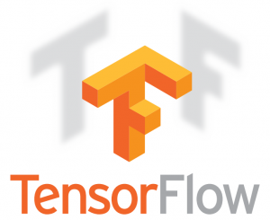
Figure 30 : Logo TensorFlow

Keras :
Keras est une bibliothèque open-source de composants de réseau neuronal écrite en Python. Keras est capable de fonctionner sur TensorFlow, Theano, PlaidML et autres. La bibliothèque a été développée pour être modulaire et conviviale, mais elle a d'abord commencé dans le cadre d'un projet de recherche pour le système d'exploitation intelligent neuro-électronique à composition non limitée ou ONEIROS. L'auteur principal de Keras est François Chollet, un ingénieur de Google qui a également écrit XCeption, un modèle de réseau de neurones profonds. Bien que Keras ait été officiellement lancé, il n'a été intégré à la bibliothèque principale de TensorFlow de Google qu'en 2017. Une prise en charge supplémentaire a également été ajoutée pour l'intégration de Keras avec Microsoft Cognitive Toolkit.
Composée d'une bibliothèque de composants d'apprentissage automatique couramment utilisés, notamment des objectifs, des fonctions d'activation et des optimiseurs, la plate-forme open source de Keras offre également un support pour les réseaux de neurones récurrents et convolutionnels. De plus, Keras propose le développement de plates-formes mobiles pour les utilisateurs souhaitant mettre en œuvre des modèles d'apprentissage en profondeur sur les smartphones, iOS et Android. En 2018, la bibliothèque a une utilisation de 22% parmi ses plus de 200000 utilisateurs.


Figure 31 : Logo Keras

Modèle de langage ‘BERT’ :
BERT est un framework d'apprentissage machine open source pour le traitement du langage naturel (NLP). BERT est conçu pour aider les ordinateurs à comprendre la signification d'un langage ambigu dans le texte en utilisant le texte environnant pour établir le contexte. Le cadre BERT a été pré-formé en utilisant le texte de Wikipedia et peut être affiné avec des ensembles de données de questions et réponses.
BERT, qui représente les représentations d'encodeur bidirectionnelles des transformateurs, est basé sur Transformers, un modèle d'apprentissage en profondeur dans lequel chaque élément de sortie est connecté à chaque élément d'entrée, et les pondérations entre eux sont calculées dynamiquement en fonction de leur connexion. (Dans la NLP, ce processus est appelé attention.)
Historiquement, les modèles de langage ne pouvaient lire les entrées de texte que de manière séquentielle - de gauche à droite ou de droite à gauche - mais ne pouvaient pas faire les deux en même temps. BERT est différent car il est conçu pour lire dans les deux sens à la fois. Cette capacité, rendue possible par l'introduction des transformateurs, est connue sous le nom de bidirectionnalité.
En utilisant cette capacité bidirectionnelle, le BERT est pré-formé sur deux tâches NLP différentes mais liées : la modélisation du langage masqué et la prédiction de la phrase suivante.
L'objectif de la formation MLM (Masked Language Model) est de masquer un mot dans une phrase, puis de demander au programme de prédire quel mot a été masqué (masqué) en fonction du contexte du mot masqué. L'objectif de la formation Next Prediction Prediction est de faire prédire au programme si deux phrases données ont une connexion logique et séquentielle ou si leur relation est simplement aléatoire.
- Contexte :
Les transformateurs ont été introduits pour la première fois par Google en 2017. Au moment de leur introduction, les modèles de langage utilisaient principalement des réseaux de neurones récurrents (RNN) et des réseaux de neurones convolutifs (CNN) pour gérer les tâches de NLP.
Bien que ces modèles soient compétents, le Transformer est considéré comme une amélioration significative car il n'exige pas que les séquences de données soient traitées dans un ordre fixe, contrairement aux RNN et CNN. Étant donné que les transformateurs peuvent traiter les données dans n'importe quel ordre, ils permettent une formation sur de plus grandes quantités de données que jamais auparavant avant leur existence. Ceci, à son tour, a facilité la création de modèles pré-formés comme BERT, qui a été formé sur d'énormes quantités de données linguistiques avant sa publication.
En 2018, Google a introduit le BERT open source. Dans ses étapes de recherche, le cadre a obtenu des résultats révolutionnaires dans 11 tâches de compréhension du langage naturel, y compris l'analyse des sentiments, l'étiquetage des rôles sémantiques, la classification des phrases et la désambiguïsation des mots polysémiques ou des mots ayant plusieurs significations.
La réalisation de ces tâches a distingué le BERT des modèles de langage précédents tels que word2vec et GloVe, qui sont limités lors de l'interprétation du contexte et des mots polysémiques. Le BERT résout efficacement l'ambiguïté, qui est le plus grand défi à la compréhension du langage naturel selon les chercheurs du domaine. Il est capable d'analyser le langage avec un "bon sens" relativement humain.
En octobre 2019, Google a annoncé qu'il commencerait à appliquer le BERT à ses algorithmes de recherche de production basés aux États-Unis.
Le BERT devrait affecter 10% des requêtes de recherche Google. Il est recommandé aux organisations de ne pas essayer d'optimiser le contenu du BERT, car le BERT vise à fournir une expérience de recherche naturelle. Il est conseillé aux utilisateurs de garder les requêtes et le contenu axés sur le sujet naturel et l'expérience utilisateur naturelle.
En décembre 2019, le BERT a été appliqué à plus de 70 langues différentes.
- Comment fonctionne BERT :
Le but de toute technique PNL donnée est de comprendre le langage humain tel qu'il est parlé naturellement. Dans le cas du BERT, cela signifie généralement prédire un mot dans un blanc. Pour ce faire, les modèles doivent généralement s'entraîner à l'aide d'un grand référentiel de données de formation spécialisées et étiquetées. Cela nécessite un étiquetage manuel des données laborieux par des équipes de linguistes.
Le BERT, cependant, a été pré-formé en utilisant uniquement un corpus de texte brut non étiqueté (à savoir l'intégralité du Wikipedia anglais et du Brown Corpus). Il continue d'apprendre sans surveillance à partir du texte sans étiquette et s'améliore même s'il est utilisé dans des applications pratiques (par exemple la recherche Google). Sa formation préalable sert de couche de base de « connaissances » à partir de laquelle construire. À partir de là, BERT peut s'adapter à la masse toujours croissante de contenu et de requêtes consultables et être affiné selon les spécifications de l'utilisateur. Ce processus est connu sous le nom d'apprentissage par transfert.
Comme mentionné ci-dessus, le BERT est rendu possible par les recherches de Google sur les transformateurs. Le transformateur est la partie du modèle qui donne au BERT sa capacité accrue de comprendre le contexte et l'ambiguïté du langage. Le transformateur le fait en traitant n'importe quel mot donné par rapport à tous les autres mots d'une phrase, plutôt qu'en les traitant un par un. En regardant tous les mots environnants, le Transformer permet au modèle BERT de comprendre le contexte complet du mot, et donc de mieux comprendre l'intention du chercheur.
Cela contraste avec la méthode traditionnelle de traitement du langage, connue sous le nom d'intégration de mots, dans laquelle les modèles précédents comme GloVe et word2vec mappaient chaque mot à un vecteur, qui ne représente qu'une dimension, un ruban, de la signification de ce mot.
Ces modèles d'intégration de mots nécessitent de grands ensembles de données de données étiquetées. Bien qu'ils soient aptes à de nombreuses tâches générales de NLP, ils échouent à la nature prédictive lourde de contexte de la réponse aux questions, car tous les mots sont en quelque sorte fixés sur un vecteur ou une signification. Le BERT utilise une méthode de modélisation du langage masqué pour empêcher le mot de se « voir », c'est-à-dire d'avoir une signification fixe indépendante de son contexte. BERT est alors obligé d'identifier le mot masqué en se basant uniquement sur le contexte. En BERT, les mots sont définis par leur environnement et non par une identité pré-fixée. Pour reprendre les mots du linguiste anglais John Rupert Firth, « vous connaîtrez un mot de la société qu'il tient ».
Le BERT est également la première technique NLP à s'appuyer uniquement sur un mécanisme d'auto-attention, rendu possible par les transformateurs bidirectionnels au centre de la conception du BERT. Ceci est important car souvent, un mot peut changer de sens à mesure qu'une phrase se développe. Chaque mot ajouté augmente la signification globale du mot sur lequel se concentre l'algorithme NLP. Plus il y a de mots présents au total dans chaque phrase ou expression, plus le mot mis au point devient ambigu. Le BERT tient compte de la signification augmentée en lisant de manière bidirectionnelle, en tenant compte de l'effet de tous les autres mots d'une phrase sur le mot ciblé et en éliminant l'élan de gauche à droite qui biaise les mots vers une certaine signification à mesure que la phrase progresse.
Par exemple, dans l'image ci-dessus, BERT détermine à quel mot antérieur de la phrase le mot "fait" référence, puis utilise son mécanisme d'attention pour évaluer les options. Le mot avec le score calculé le plus élevé est considéré comme l'association correcte (c'est-à-dire que "est" fait référence à "animal", pas "il"). Si cette phrase était une requête de recherche, les résultats refléteraient cette compréhension plus subtile et plus précise du BERT atteint.
- À quoi sert BERT ?
Le BERT est actuellement utilisé par Google pour optimiser l'interprétation des requêtes de recherche d'utilisateurs. BERT excelle dans plusieurs fonctions qui rendent cela possible, notamment :
- Tâches de génération de langage basées sur séquence à séquence telles que :
  - Réponse aux questions
  - Synthèse abstraite
  - Prédiction de phrases
  - Génération de réponses conversationnelles

- Tâches de compréhension du langage naturel telles que :
  - Polysémie et coréférence (mots qui sonnent ou se ressemblent mais ont des significations différentes) résolution
  - Désambiguïsation du sens des mots
  - Inférence en langage naturel
  - Classification des sentiments
Le BERT devrait avoir un impact important sur la recherche vocale ainsi que sur la recherche textuelle, qui a été sujette à erreur avec les techniques de NLP de Google à ce jour. Le BERT devrait également améliorer considérablement le référencement international, car sa maîtrise de la compréhension du contexte lui permet d'interpréter les schémas que différentes langues partagent sans avoir à comprendre complètement la langue. Plus largement, le BERT a le potentiel d'améliorer considérablement les systèmes d'intelligence artificielle dans tous les domaines.
BERT est open source, ce qui signifie que tout le monde peut l'utiliser. Google affirme que les utilisateurs peuvent former un système de questions et réponses à la pointe de la technologie en seulement 30 minutes sur une unité de traitement de tenseur de nuage (TPU) et en quelques heures en utilisant une unité de traitement graphique (GPU). De nombreuses autres organisations, groupes de recherche et factions distinctes de Google peaufinent l'architecture du modèle BERT avec une formation supervisée pour l'optimiser pour l'efficacité (en modifiant le taux d'apprentissage, par exemple) ou la spécialiser pour certaines tâches en la pré-entraînant avec certaines représentations contextuelles. Quelques exemples :
- patentBERT - un modèle BERT affiné pour effectuer la classification des brevets.
- docBERT - un modèle BERT affiné pour la classification des documents.
- bioBERT - un modèle de représentation de langage biomédical pré-formé pour l'exploration de texte biomédicale.
- VideoBERT - un modèle visuel-linguistique commun pour l'apprentissage non supervisé de processus d'une abondance de données sans étiquette sur Youtube.
- SciBERT - un modèle BERT pré-formé pour le texte scientifique
- G-BERT - un modèle BERT pré-formé à l'aide de codes médicaux avec des représentations hiérarchiques utilisant des réseaux de neurones graphiques (GNN), puis affiné pour faire des recommandations médicales.
- TinyBERT par Huawei - un BERT "étudiant" plus petit qui apprend du BERT "enseignant" d'origine, effectuant la distillation du transformateur pour améliorer l'efficacité. TinyBERT a produit des résultats prometteurs par rapport à la base BERT tout en étant 7,5 fois plus petit et 9,4 fois plus rapide à l'inférence.
- DistilBERT par HuggingFace - une version supposée plus petite, plus rapide et moins chère de BERT qui est formée à partir de BERT, puis certains aspects architecturaux sont supprimés pour des raisons d'efficacité.

Les librairies de sérialisation Pickle et dill :
Pickle est utilisé pour sérialiser et dé-sérialiser les structures d'objets Python, également appelées marshalling ou flattening. La sérialisation fait référence au processus de conversion d'un objet en mémoire en un flux d'octets qui peut être stocké sur disque ou envoyé sur un réseau. Plus tard, ce flux de caractères peut ensuite être récupéré et désérialisé en un objet Python. Le décapage ne doit pas être confondu avec la compression ! La première est la conversion d'un objet d'une représentation (données dans la mémoire vive (RAM)) en une autre (texte sur disque), tandis que la seconde est le processus de codage des données avec moins de bits, afin d'économiser de l'espace disque.
dill étend le module pickle de python pour sérialiser et désérialiser des objets python à la majorité des types de python intégrés. La sérialisation est le processus de conversion d'un objet en un flux d'octets, et l'inverse de celui-ci est de reconvertir un flux d'octets en une hiérarchie d'objets python.
dill fournit à l'utilisateur la même interface que le module de cornichon, et comprend également des fonctionnalités supplémentaires. En plus de décaper des objets python, aneth offre la possibilité d'enregistrer l'état d'une session d'interpréteur dans une seule commande. Par conséquent, il serait possible d'enregistrer une session d'interprète, de fermer l'interprète, d'expédier le fichier mariné à un autre ordinateur, d'ouvrir un nouvel interprète, de décompresser la session et de continuer ainsi à partir de l'état « enregistré » de la session d'interprète d'origine.
dill peut être utilisé pour stocker des objets python dans un fichier, mais l'utilisation principale est d'envoyer des objets python sur le réseau sous forme de flux d'octets. dill est assez flexible et permet de sérialiser des classes et des fonctions arbitraires définies par l'utilisateur. Ainsi, l'aneth n'est pas destiné à être protégé contre les données construites par erreur ou par malveillance. Il appartient à l'utilisateur de décider si les données qu'il décompresse proviennent d'une source fiable.

Environnement Software Engineering :

VS Code IDE :
Visual Studio Code est un éditeur de code extensible développé par Microsoft pour Windows, Linux et macOS.
Les fonctionnalités incluent la prise en charge du débogage, la mise en évidence de la syntaxe, la complétion intelligente du code, les snippets, la refactorisation du code et Git intégré. Les utilisateurs peuvent modifier le thème, les raccourcis clavier, les préférences et installer des extensions qui ajoutent des fonctionnalités supplémentaires.
Le code source de Visual Studio Code provient du projet logiciel libre et open source VSCode de Microsoft publié sous la licence MIT permissive , mais les binaires compilés sont des logiciels gratuits pour toute utilisation.

Dans le Stack Overflow 2019 Developer Survey, Visual Studio Code a été classé comme l'outil d'environnement de développement le plus populaire, avec 50,7% des 87317 répondants déclarant l'utiliser.
Figure 32 : Logo VS Code

IntelliJ IDEA :
IntelliJ IDEA également appelé « IntelliJ », « IDEA » ou « IDJ » est un environnement de développement intégré (en anglais Integrated Development Environment - IDE) de technologie Java destiné au développement de logiciels informatiques. Il est développé par JetBrains (anciennement « IntelliJ ») et disponible en deux versions, l'une communautaire, open source, sous licence Apache 2 et l'autre propriétaire, protégée par une licence commerciale. Tous deux supportent les langages de programmation Java, Kotlin, Groovy et Scala.


Figure 33 : Logo IntelliJ

ReactJS :
React (aussi appelé React.js ou ReactJS) est une bibliothèque JavaScript libre développée par Facebook depuis 2013. Le but principal de cette bibliothèque est de faciliter la création d'application web monopage, via la création de composants dépendant d'un état et générant une page (ou portion) HTML à chaque changement d'état.
React est une bibliothèque qui ne gère que l'interface de l'application, considéré comme la vue dans le modèle MVC. Elle peut ainsi être utilisée avec une autre bibliothèque ou un framework MVC comme AngularJS. La bibliothèque se démarque de ses concurrents par sa flexibilité et ses performances, en travaillant avec un DOM virtuel et en ne mettant à jour le rendu dans le navigateur qu'en cas de nécessité.
La bibliothèque est utilisée notamment par Netflix (côté serveur uniquement depuis le 25 octobre 2017 pour gagner 50 % de performance), Yahoo, Airbnb, Sony, Atlassian ainsi que par les équipes de Facebook, appliquant le dogfooding sur le réseau social éponyme, Instagram ou encore WhatsApp. À la fin de 2015, WordPress.com annonce Gutemberg, une interface pour les éditeurs de sites WordPress, développée en JavaScript avec Node.js et React.
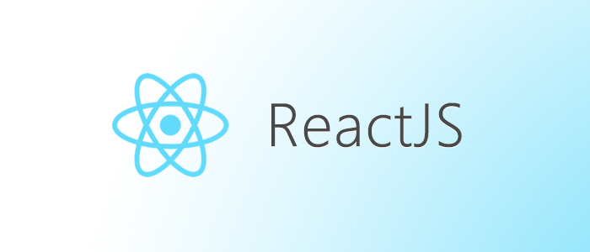
Figure 34 : Logo React

SpringBoot :
Spring Boot est un projet ou un micro framework qui a notamment pour but de faciliter la configuration d’un projet Spring et de réduire le temps alloué au démarrage d’un projet. Pour arriver à remplir cet objectif, Spring Boot se base sur plusieurs éléments :
Un site web (https://start.spring.io/) qui vous permet de générer rapidement la structure de votre projet en y incluant toutes les dépendances Maven nécessaires à votre application. Cette génération est aussi disponible via le plugin Eclipse STS.
L’utilisation de « Starters » pour gérer les dépendances. Spring a regroupé les dépendances Maven de Spring dans des « méga dépendances » afin de faciliter la gestion de celles-ci. Par exemple si vous voulez ajouter toutes les dépendances pour gérer la sécurité il suffit d’ajouter le starter « spring-boot-starter-security ».
L’auto-configuration, qui applique une configuration par défaut au démarrage de votre application pour toutes dépendances présentes dans celle-ci. Cette configuration s’active à partir du moment où vous avez annoté votre application avec « @EnableAutoConfiguration » ou « @SpringBootApplication ». Bien entendu cette configuration peut être surchargée via des propriétés Spring prédéfinie ou via une configuration Java. L’auto-configuration simplifie la configuration sans pour autant vous restreindre dans les fonctionnalités de Spring. Par exemple, si vous utilisez le starter « spring-boot-starter-security », Spring Boot vous configurera la sécurité dans votre application avec notamment un utilisateur par défaut et un mot de passe généré aléatoirement au démarrage de votre application.
En plus de ces premiers éléments qui facilitent la configuration d’un projet, Spring Boot offre d’autres avantages notamment en termes de déploiement applicatif. Habituellement, le déploiement d’une application Spring nécessite la génération d’un fichier .war qui doit être déployé sur un serveur comme un Apache Tomcat. Spring Boot simplifie ce mécanisme en offrant la possibilité d’intégrer directement un serveur Tomcat dans votre exécutable. Au lancement de celui-ci, un Tomcat embarqué sera démarré afin de faire tourner votre application.
Enfin, Spring Boot met à disposition des opérationnels, des métriques qu’ils peuvent suivre une fois l’application déployée en production. Pour cela Spring Boot utilise « Actuator » qui est un système qui permet de monitorer une application via des URLs spécifiques ou des commandes disponibles via SSH. Sachez, qu’il est possible de définir vos propres indicateurs très facilement.
Voici une liste non exhaustive des indicateurs disponibles par défaut :
- Metrics: métriques de l’application (CPU, mémoire, …)
- Beans: liste des BEANs Spring
- Trace : liste des requêtes HTTP envoyées à l’application
- Dump : liste des threads en cours
- Health: état de santé de l’application
- Env: liste des profils, des propriétés et des variables d’environnement
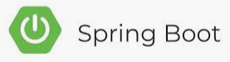

Figure 35 : Logo Spring Boot

MongoDB :
C’est l’entreprise 10gen qui est à l’origine du développement de MongoDB (de l’anglais humongous = « gigantesque, énorme ») en 2007. C’est une base de données open source, centrée sur les documents. MongoDB a été mis sur le marché en l’espace de deux ans seulement et il aura fallu peu de temps pour que celui-ci devienne une des bases de données NoSQL les plus populaires. La société 10gen a depuis changé son nom en MongoDB Inc. et est responsable du développement logiciel tout comme de la distribution de solutions informatiques pour les entreprises.
MongoDB a été codé en langage de programmation C++ et enregistre les données en format BSON (Binary JSON), basé sur le format de JSON (JavaScript Object Notation). Ainsi, différents types de données JavaScript sont supportés et c’est pourquoi MongoDB est le choix optimal pour les plateformes Node.js. Les bases de données MongoDB contient un ou plusieurs ensembles de données qui gèrent différents documents avec de nombreux champs de données divers et variés.
La connexion au serveur de la base de données de MongoDB peut être effectuée de différentes manières. Le client Mongo Shell est disponible dans la plupart des versions et permet un accès en ligne de commande. De plus, l’espace administrateur basé sur HTTP peut être activé et ouvert sur le navigateur. Les utilisateurs disposent également de différents espaces utilisateur tels que MongoChef, Robomongo ou encore Mongoclient. Ces derniers peuvent visualiser les données et les retravailler. MongoDB est compatible avec presque tous les systèmes d’exploitation de Linux, Windows et Mac.


Figure 36 : Logo MongoDB

CHAPITRE 5 : REALISATION DU PROJET

Dans ce chapitre, nous présentons notre réalisation des objectifs de projet, la structure code, les package ainsi que les interfaces graphiques de l’application réalisées.

Les objectifs réalisés
Après avoir détaillé le contexte du projet et l’environnement technologique, ainsi que la conception et les étapes qu’on a suivies, ont arrivé donc à la partie de la réalisation avec la même structure définie dans le diagramme de gantt.

Les données :
Avant les algorithmes : les données, une fois que vous avez bien capté cette problématique, vous pouvez la définir comme problème de Data Science précisément NLP. Ainsi, dans le cas des journaux électroniques et les réseaux sociaux qui ont forcément des données non structuré (texte, audio, vidéo) et ces données sont public. Ceci va constituer le centre de nos données d’analyse et d'entrainement. Ces données devront être collectés, prétraitées, fusionnées et préparées, en suivant les étapes décrites dans les chapitres précédents.
Une partie des données sera déjà téléchargé sous forme des fichiers csv, Json, notons bien que d'autres champs seront rajoutés, supprimés ou modifiés après la phase de nettoyage et rapprochement, pour l’entraînement du modèle de classification du texte, et l’autre partie sera scrapé selon le besoin.

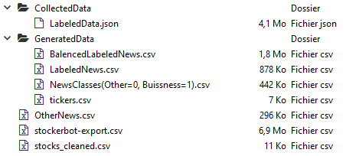
Figure 37: Les données utilisées

Réalisation Data Engineering :

Structure de code :
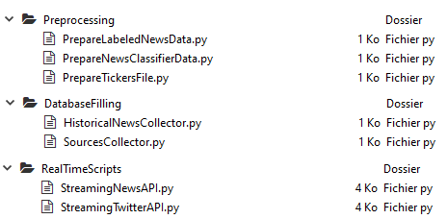
Figure 38 : Structure de code Data Engineering

La préparation des données :
Cette étape consiste au prétraitement des données comme il est décrit en troisième chapitre pour rendre les données propres à utiliser dans cette étape, et précisément dans la partie d’apprentissage automatique.

- La préparation du fichier des Tickers (PrepareTickersFile.py) :

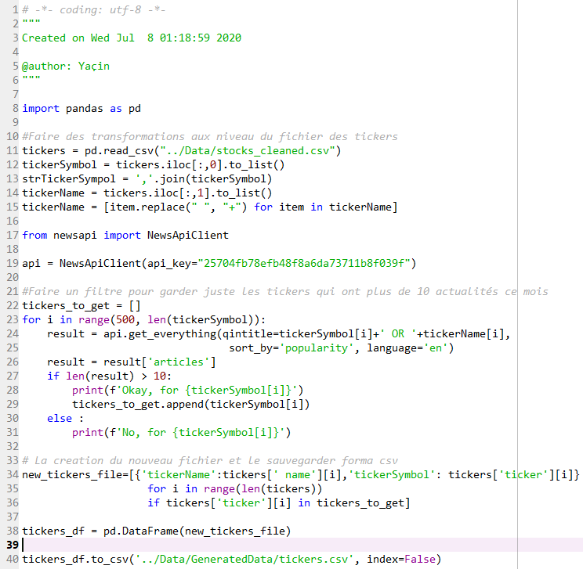

- La préparation du fichier des classe d’actualité (PrepareNewsClassifierData.py) :

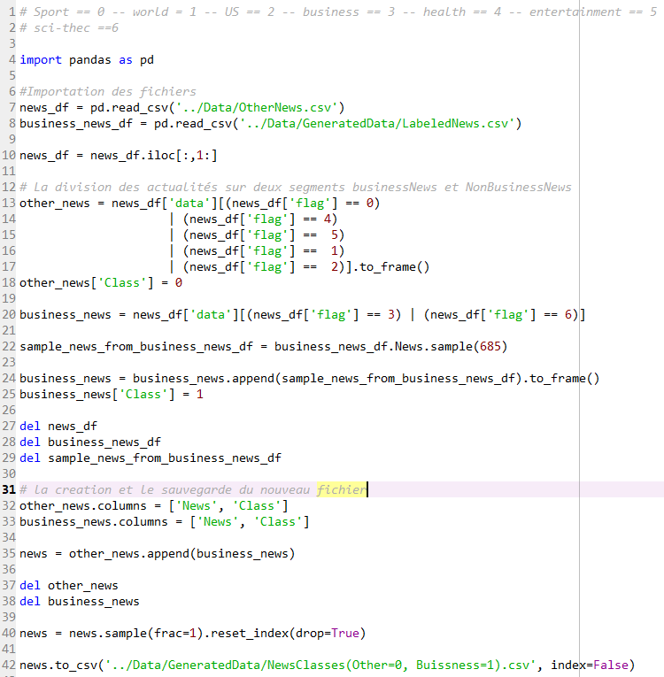

- La préparation du fichier des polarité d’actualité (PrepareLabeledNewsData.py) :
Au début les données des classes (Positive/Négative/Neutre) n’été pas balancé :
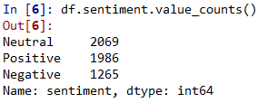
C’est pour ça on a créé le code ci-dessous pour balancer les classes :
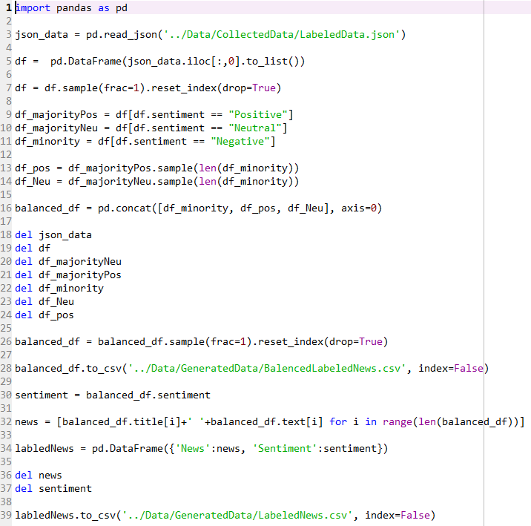
Après le balancement des classes :
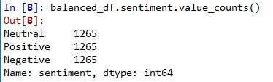

La base de données :
On a décidé de travailler avec une base de données MongoDB Atlas sur le Cloud AWS :
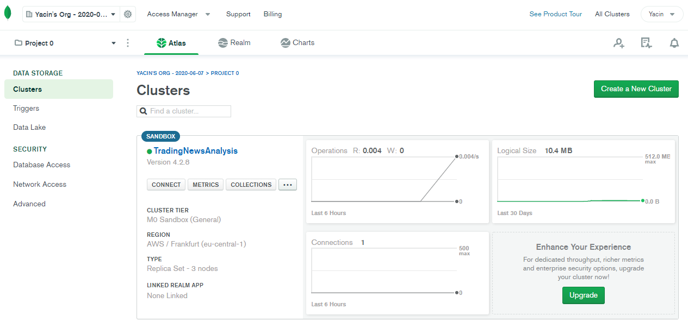
Et pour les Collections Mongo j’ai Créé deux bases de données la première est pour le Test et la deuxième pour la Prod :
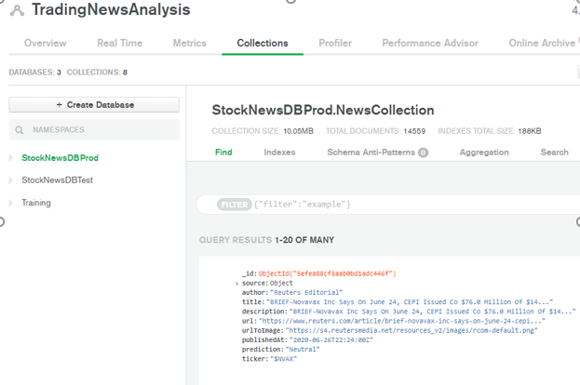

Remplissage de la base avec les données historiques :
Voilà le script qui fait l’affaire, chaque actualité stockée avec leur prédiction de polarité et leur propre ticker (société) :

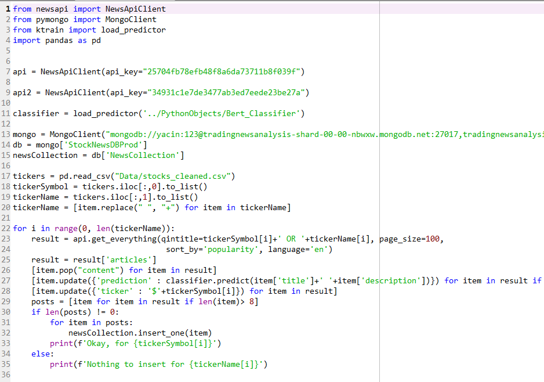
Premièrement on a initialisé deux tokens de NewsAPI, après le classificateur de polarité Bert (que on va le discuter dans la partie suivante) et la connexion à la base de données, ensuite on a tracké toutes les actualités d’un mois avant, concernant les sociétés données depuis le fichier des Tickers, et finalement le stockage des actualités sur la base des données.

Les Scripts de collecte en temps-réel :
- Source NewsAPI chaque 2 heures (StreamingNewsAPI.py) :
Dans cette partie de code on a importé les librairies ainsi que l’initialisation des variables et les objets que on va utiliser dans ce script comme le classifier Bert la connexion a la base le fichier des tickers les tokens des NewsAPI …
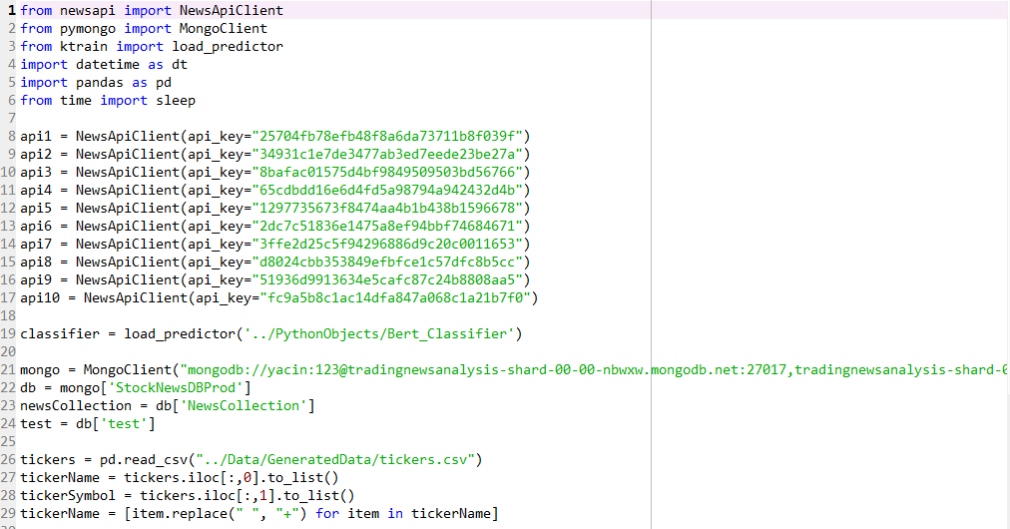
Après on a créé une fonction getNews() qui va boucler pour chaque Ticker et collecter leur actualités de deux heures avant, et qui va retourné un variable news qui contient toutes les infos des actualités ainsi que la prédiction de la polarité :
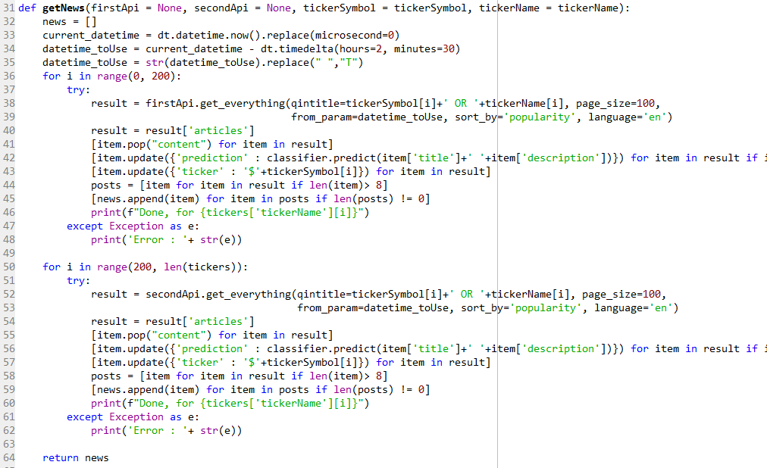
Ensuite une autre fonction pour l’insertion des news a la base de données :

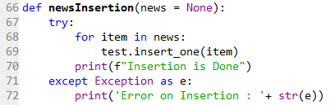

Et finalement une boucle qui va répéter les deux fonctions précédentes chaque 2h, collection et préparation des données depuis le NewsAPI et le stockage a l base de données :

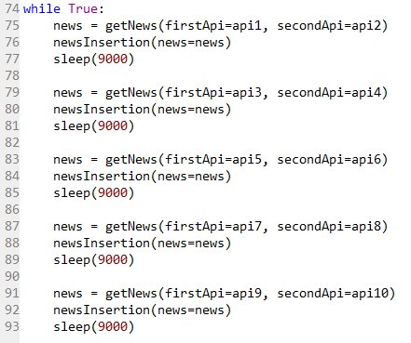

- Source TwitterAPI temps réel (StreamingTwitterAPI.py) :
Dans ce code là on a importé les librairies ainsi que l’initialisation des variables et les objets que on va utiliser dans ce script comme le classificateur Bert la connexion à la base les comptes twitter a suivre les tokens de twitter, et le plus important c’est la désérialisation des objets picklés (transformer, Vectorizer, Selector, et le classificateur pour le modèle de NewsClassifier (BusinessNews/NonBusinessNews)) …
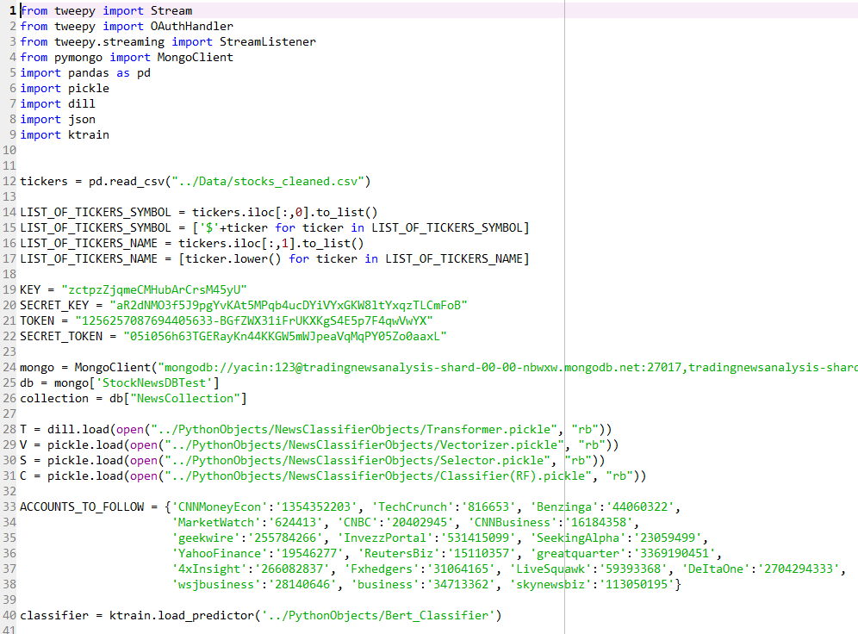
Dans ce code on a défini une class Listener qui va hérité de la class StreamListener de la librairie tweepy de twitter, la première fonction on_data() c’est la fonction principale de cette class, elle s’exécute à chaque fois que on a récupérer un tweet, on a créé la fonction process_data() pour faire tous le travail de preprocessing du tweet récupérer, premièrement dans cette fonction on a récupérer l’objet json de tweet après on demande au premier classificateur de nous dire si ce tweet la et un BusinessNews ou pas, si le cas on passe pour créer l’objet json ainsi que la prédiction de la polarité du news.
Après on a créer une simple fonction store_data() pour l’insertion de l’objet sur la base, après la method on_data() va exécuter les deux fonctions process_data() et store_data() si l’objet n’est pas vide.
Et finalement une redéfinition de la méthode on _error() pour gérer les erreurs http.
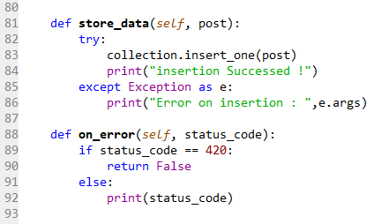
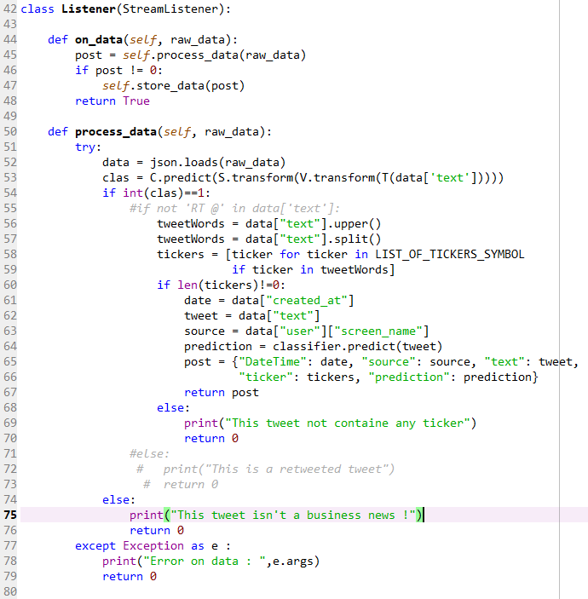

Et finalement le lancement de ce stream par les 4 lignes suivante :
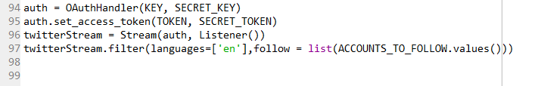

Réalisation Machine Learning :

Structure de code :
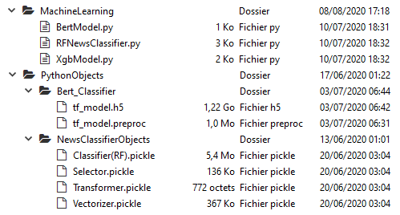
Figure 39: Structure de code Machine Learning

- BusinessNews/NotBusinessNews modèle (RFNewsClassifier.py) :
Ce modèle d’apprentissage automatique est créé pour classifier n’importe quel texte a deux classe businessNews ou NotBusinessNews, on a testé pas mal d’algorithme de classification ainsi que la sélection des variables, finalement on a trouvé que la configuration ci-dessous est la meilleur pour ce cas :
- Stemmer : PorterStemmer.
- Vectorizer : CountVectorizer.
- Selector : Chi2 avec 900 variables.
- Classifier : RandomForest avec 100 estimateurs.
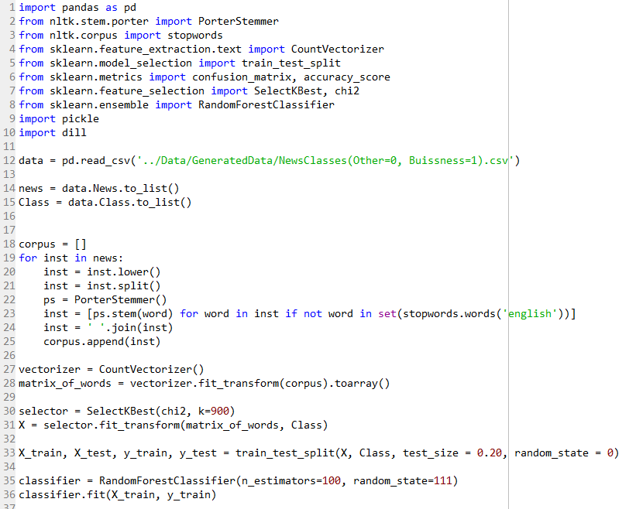
Pour la validation de ce modèle on a concentré sur la matrice de confusion et l’accuracy :

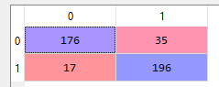

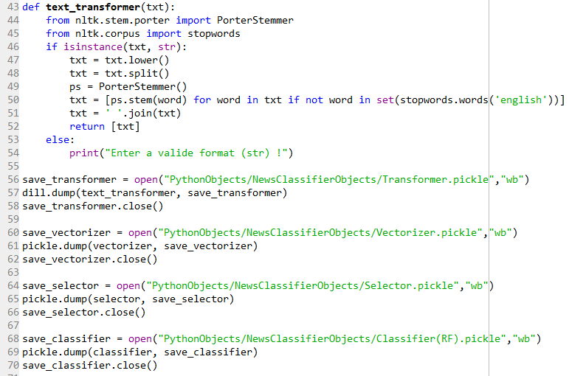
Pour la réutilisation de ce modèle on a fait 4 sérialisations pour créer 4 objets python (Transformer, Vectorizer, Selector et le Classifier) utilisant les librairies pickle et dill :
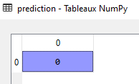
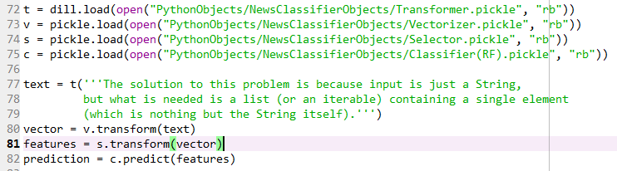
On a finalisé avec un petit test des objets sérialisés :

La résultat test est négative c’est à dire le texte du test n’est pas BusinessNews.

- Classificateur de polarité (Positive, Négative, Neutre) (BertClassifier.py) :
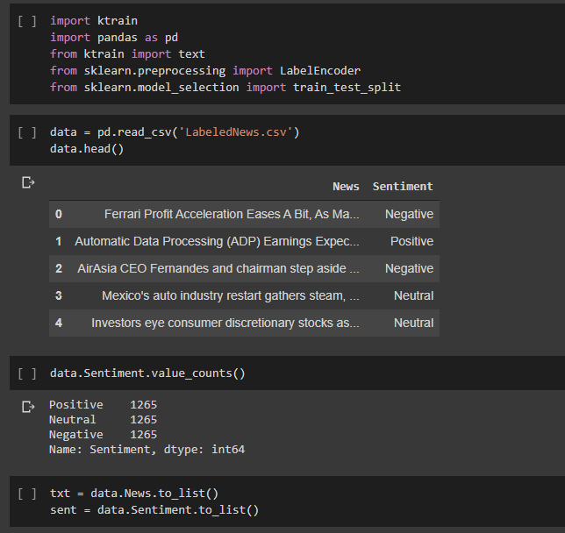
Ce modèle est créé pour classifier les BusinessNews a 3 classes de polarité (Positive, Négative, Neutre) on a utilisé pour ça un modèle spécialisé basé sur les librairies TensorFlow et Keras ce modèle est Bert, il est très connu dans le domaine de classification de texte, Premièrement on a fait des prétraitements pour préparer les données au Bert Modèle :

Après on a passé vers l’étape de la segmentation des données avec la façon du Bert :
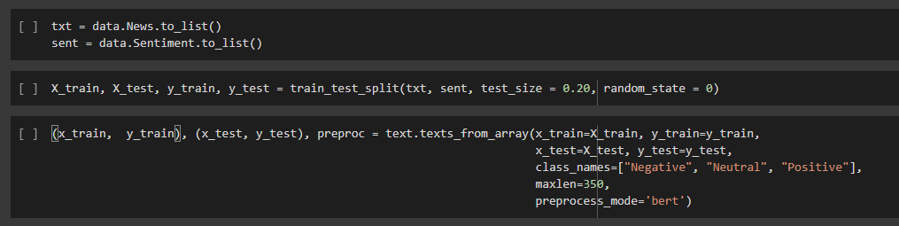
Et on a passé vers la partie la plus important, la création du modèle et les chois des paramètres pour la partie d’apprentissage :
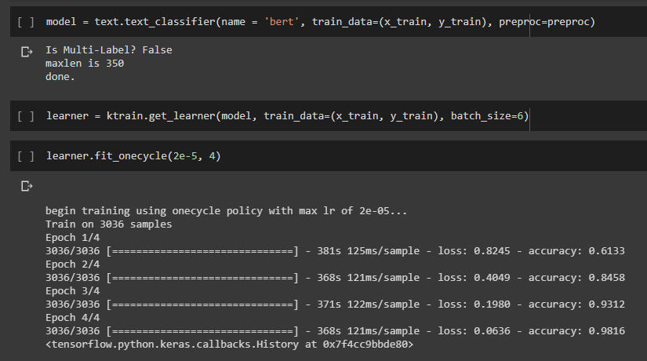

Et pour la validation du modèle on a utilisé les données de test, et le résultat des indicateurs suivantes (Accuracy, F1 Score, recall, la précision et la matrices de confusion) :
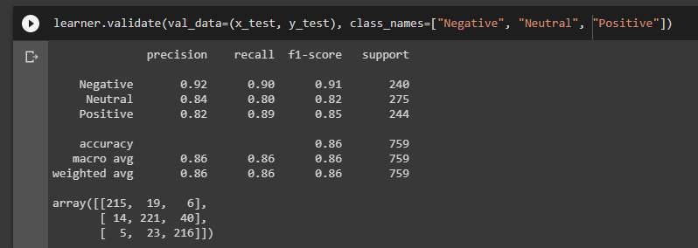
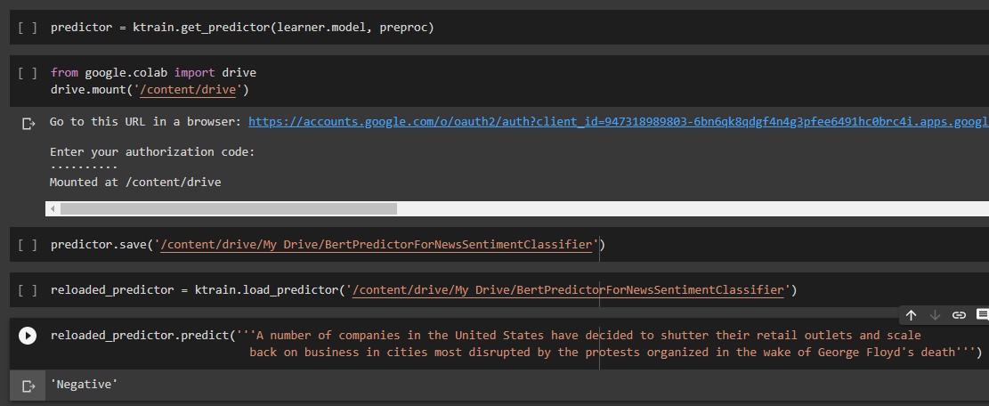
Et finalement la création du prédicteur de polarité, et le sauvegarder pour la réutilisation, ainsi qu’un petit test de fonctionnement :

Après on a télécharger ce prédicteur dans notre machine pour le réutilisé dans les autres scripts de notre projet.

Réalisation Software Engineering :

Les interfaces de l’application :
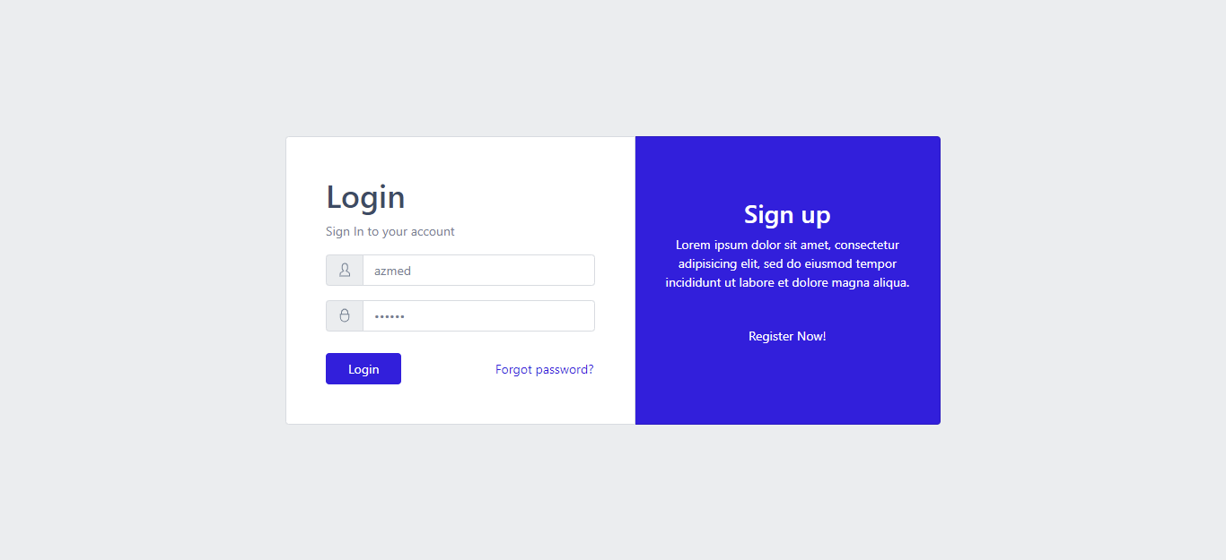
- Login :

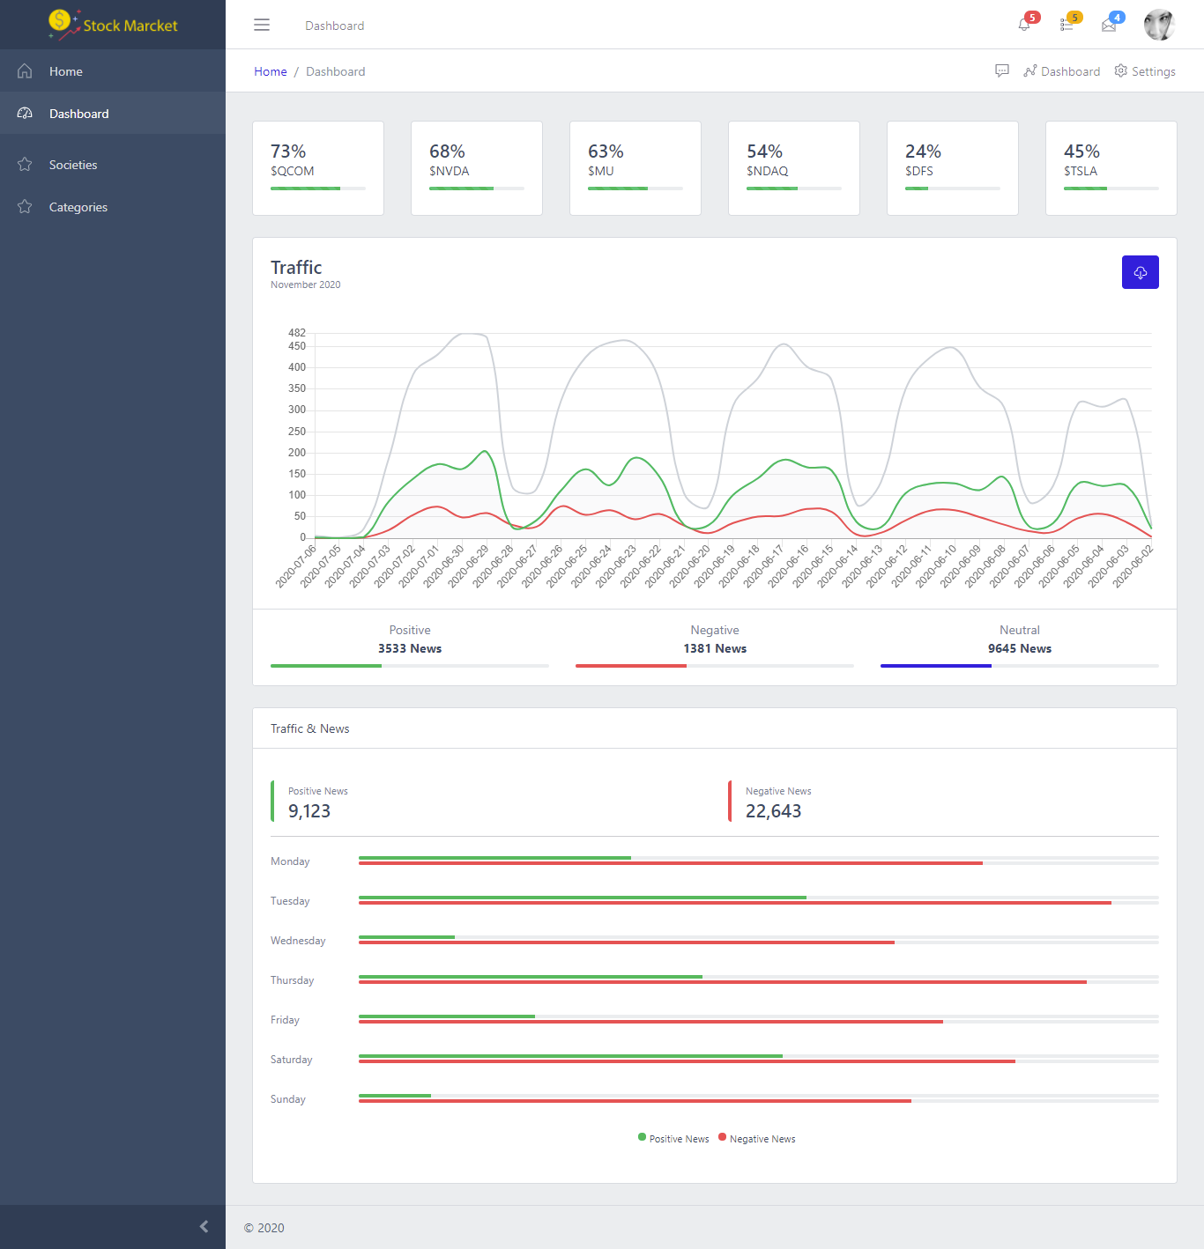
- Dashboard :

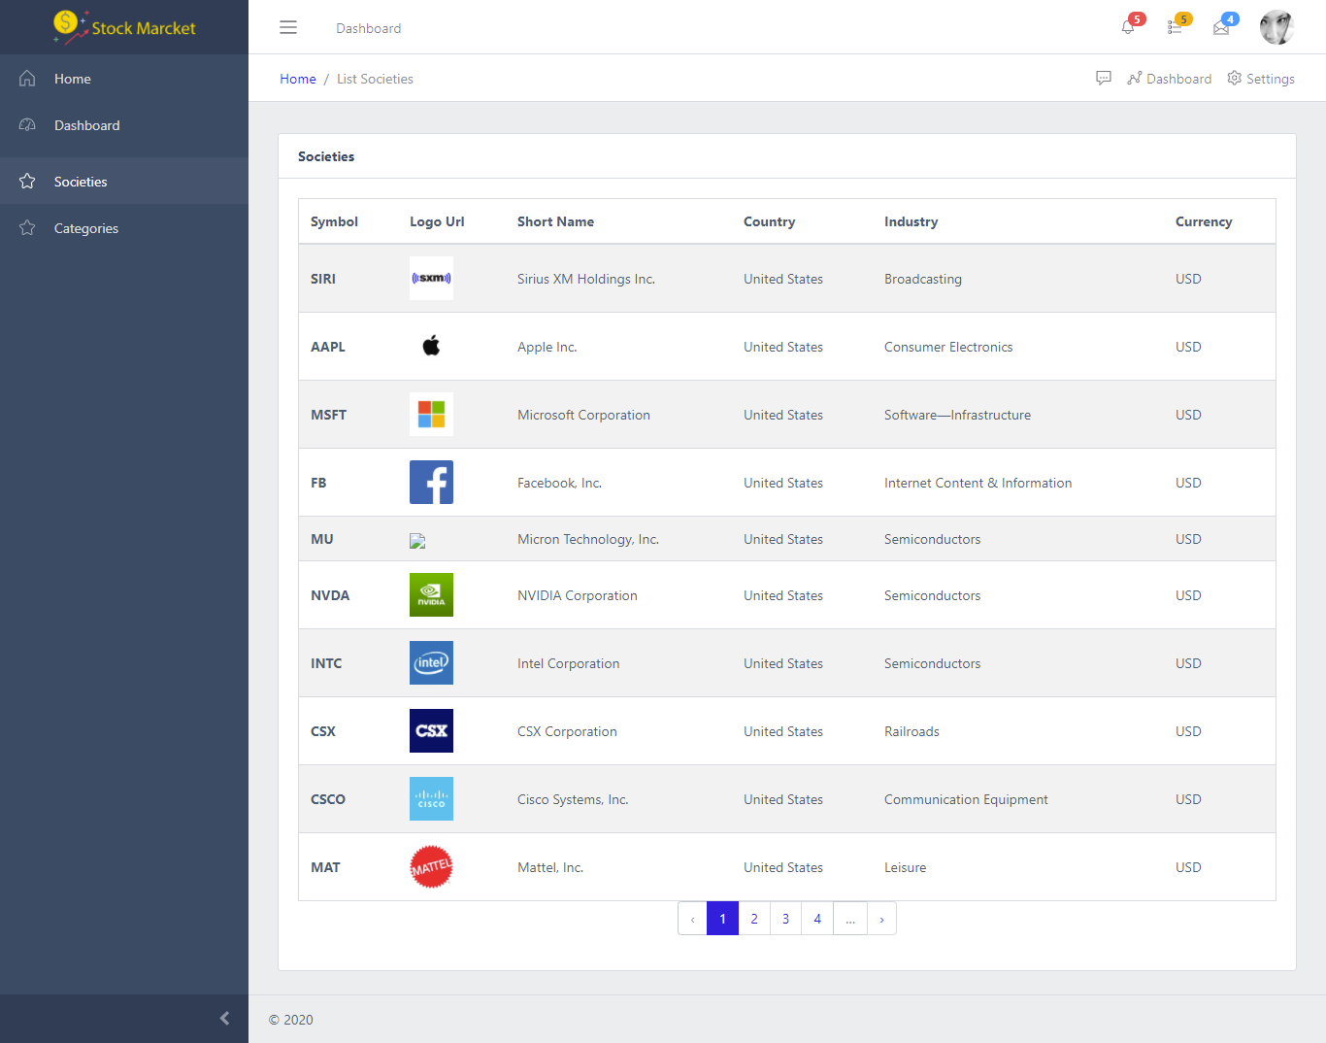
- Liste des sociétés :

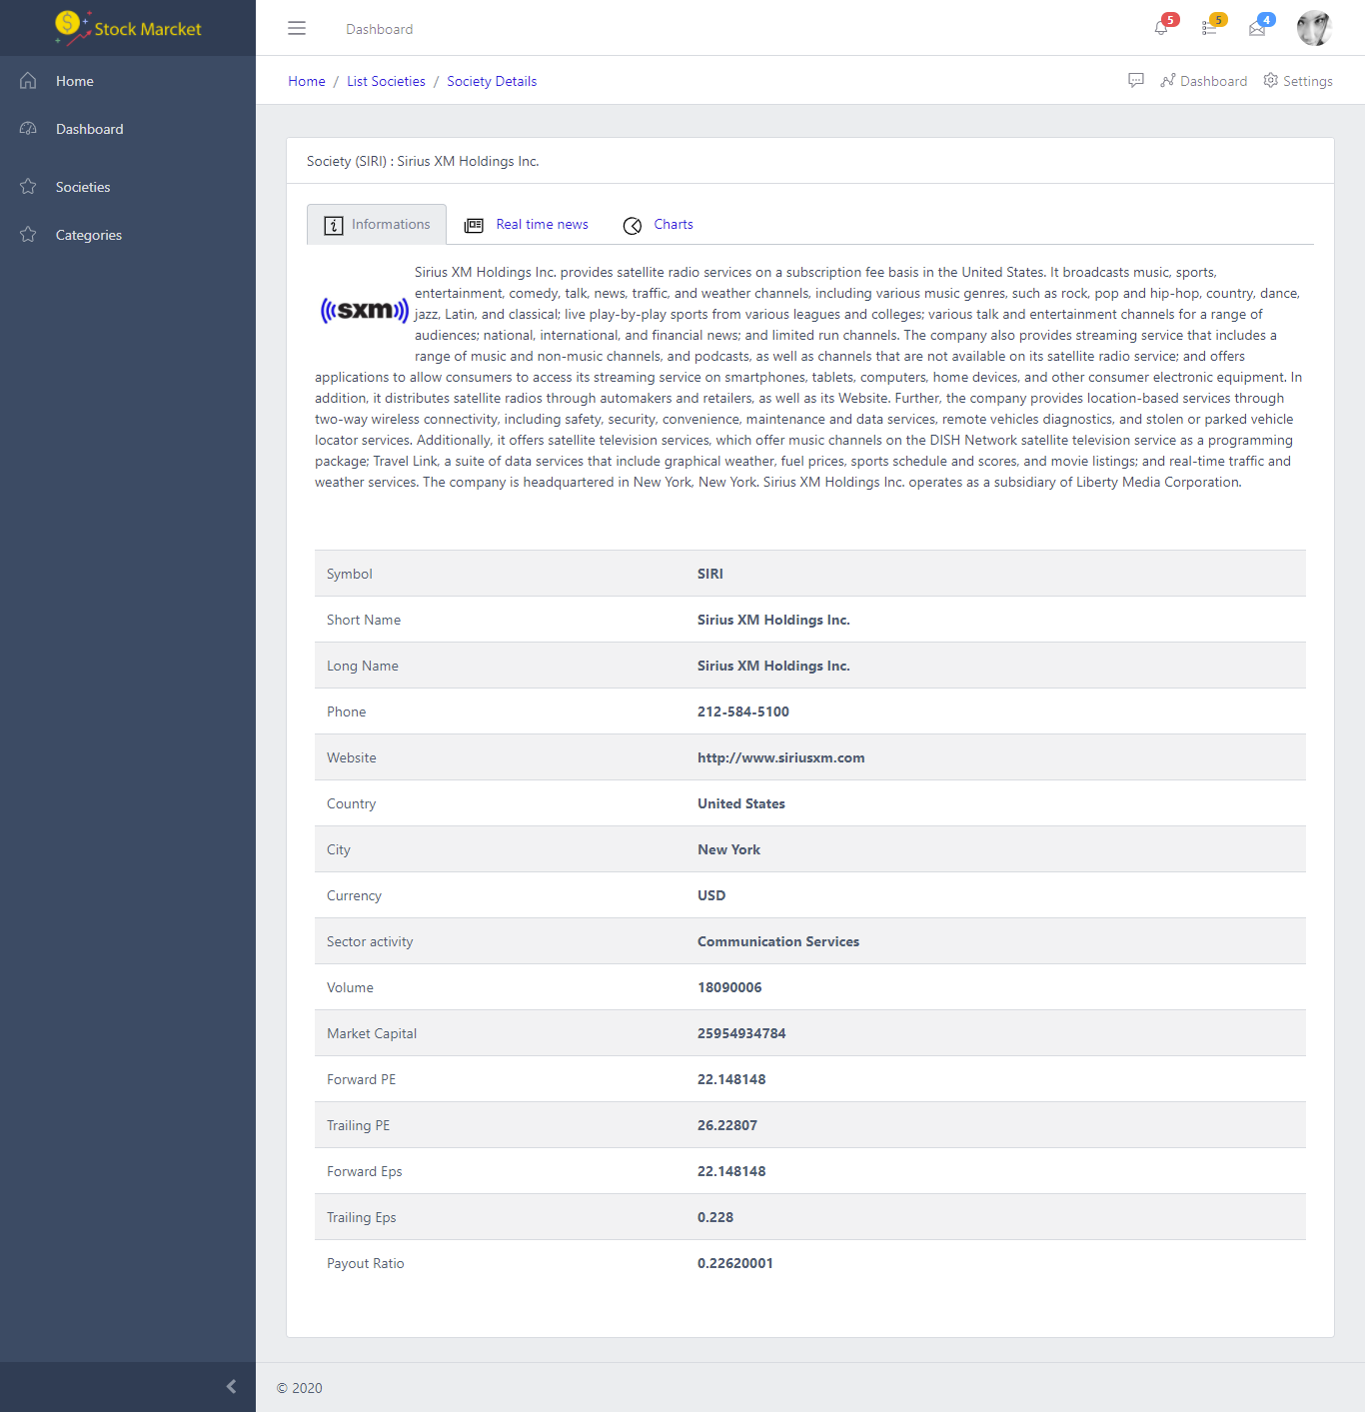
- Les infos des sociétés :

- Liste des news par sociétés :
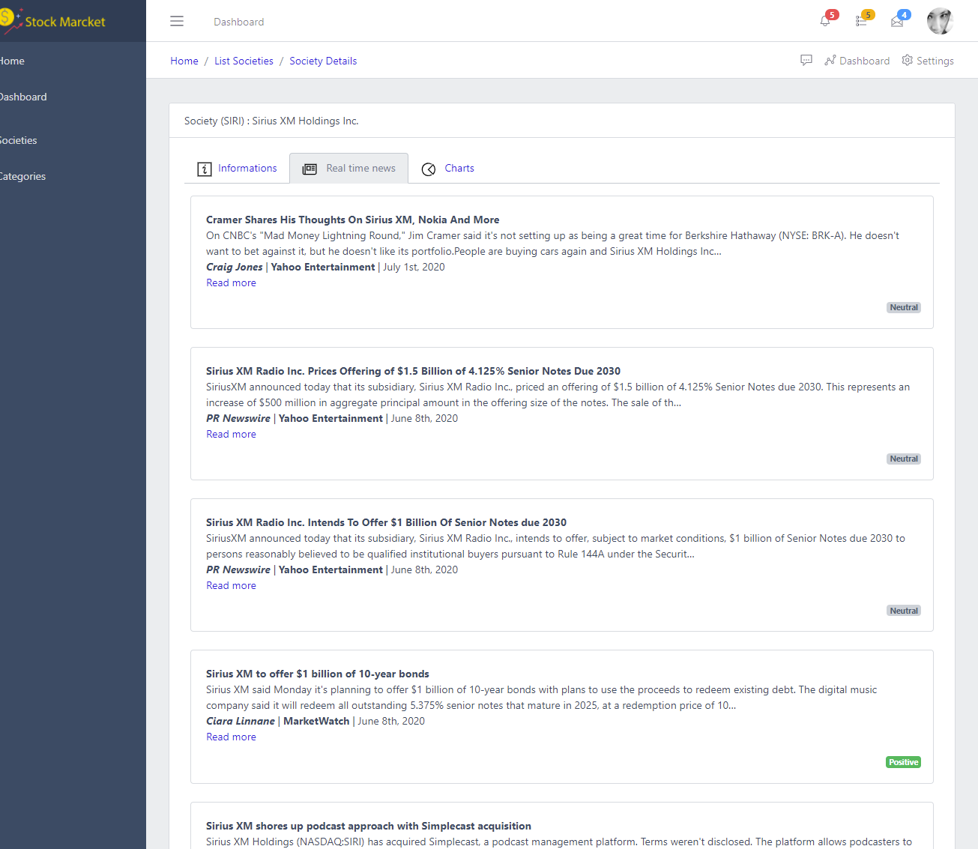

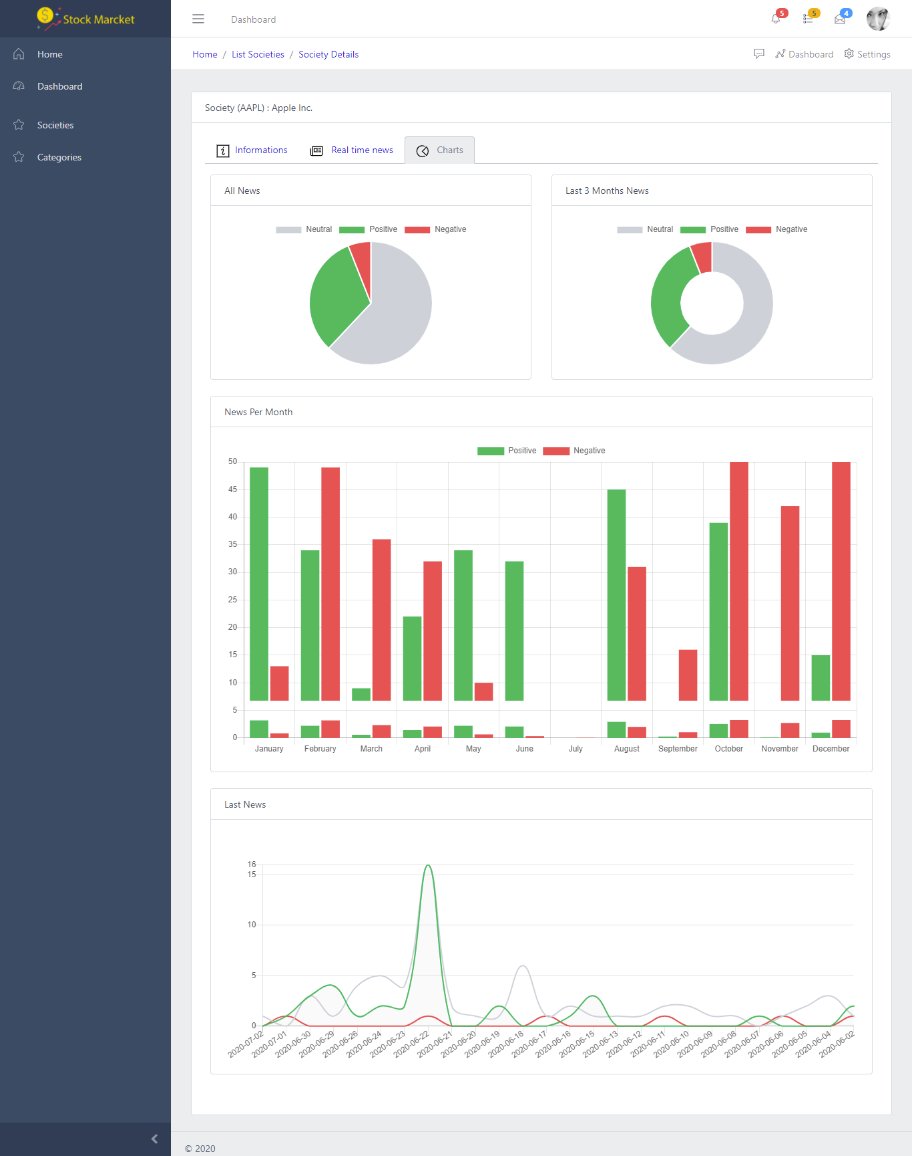
- Les visualisations des statistiques par société :
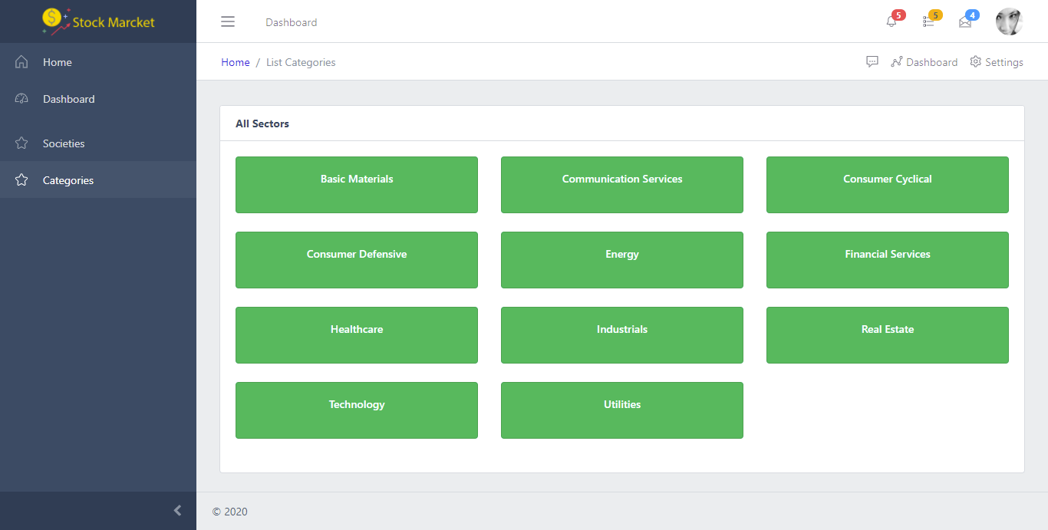
- La liste des secteurs d’activité des sociétés :

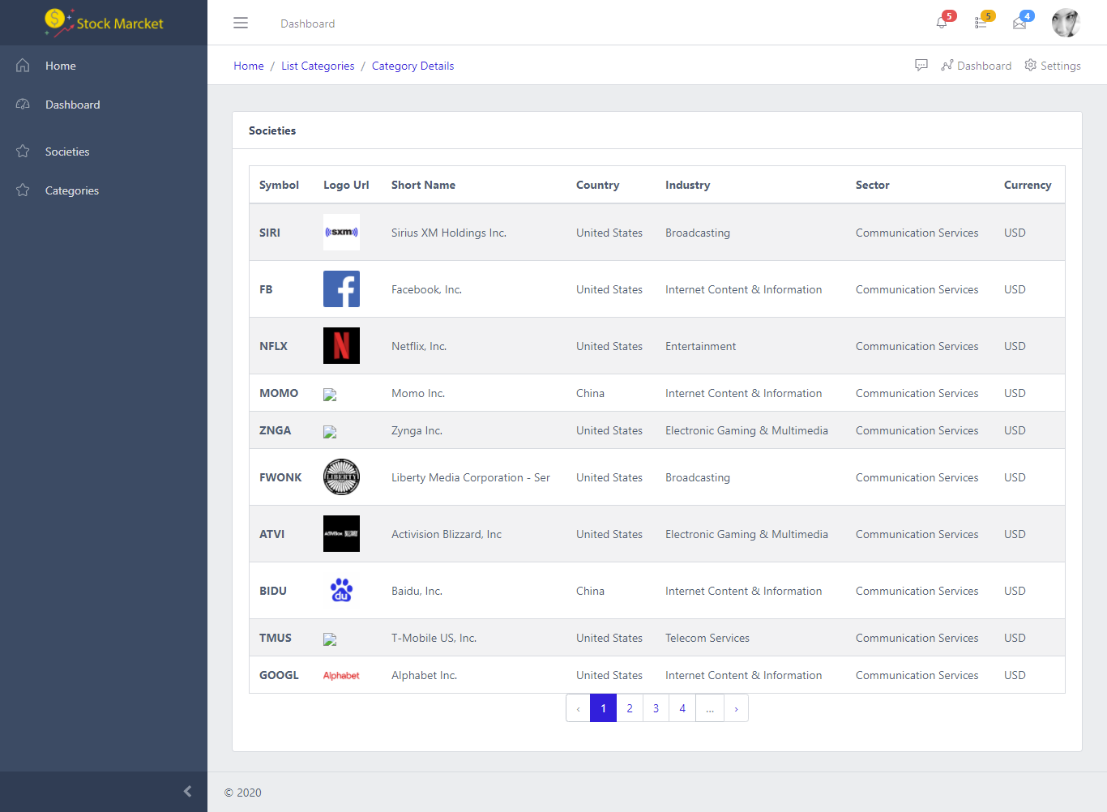
- La liste des sociétés par secteur d’activité :

